LỜI CAM ĐOAN

Tên tôi là: Phạm Hữu Chiến
Sinh ngày 30 tháng 04 năm 1986.
Học viên cao học khóa 15, chuyên ngành Tự động hóa, Trường đại học kỹ thuật công nghiệp Thái Nguyên.
Hiện đang công tác tại Khoa Điện – trường đại học Công Nghiệp Quảng Ninh.
Tôi xin cam đoan: Đề tài “ Xây dựng hệ thống điều khiển nhiệt độ ứng dụng cho quá trình ủ vật liệu từ ” do thầy giáo, PGS.TS. Nguyễn Hữu Công hướng dẫn là công trình nghiên cứu của riêng tôi. Tất cả các tài liệu đều có xuất xứ rõ ràng.
Tác giả xin cam đoan tất cả những nội dung trong luận văn đúng như nội dung trong đề cương và yêu cầu của thầy giáo hướng dẫn. Nếu có nội dung gì trong nội dung của luận văn thì tác giả xin hoàn toàn chịu trách nhiệm với lời cam đoan của mình.
Thái Nguyên, ngày 20 tháng 10 năm 2014

Tác giả

Phạm Hữu Chiến

LỜI CẢM ƠN

Lời đầu tiên em xin bày tỏ lòng biết ơn chân thành, lời cảm ơn sâu sắc tới thầy giáo, PGS – TS Nguyễn Hữu Công, người đã trực tiếp chỉ bảo, hướng dẫn em trong suốt thời gian qua.
Em xin bày tỏ lòng biết ơn tới các thầy cô giáo trong khoa Sau đại học Trường Đại học kỹ thuật công nghiệp Thái Nguyên, lãnh đạo Trường đại học Công Nghiệp Quảng Ninh cùng đông đảo bạn bè đồng nghiệp và gia đình đã cổ vũ, động viên, tạo mọi điều kiện thuận lợi nhất cho em hoàn thành luận văn này.
Mặc dù được sự chỉ bảo sát sao của thầy giáo hướng dẫn, sự nỗ lực cố gắng của bản thân, song vì kiến thức còn hạn chế nên chắc chắn luận văn này không tránh khỏi những thiếu xót nhất định. Em rất mong được sự chỉ bảo của các Thầy, Cô giáo và đóng góp chân thành của các bạn để nội dung nghiên cứu của em được hoàn thiện hơn..
Em xin chân thành cảm ơn!

Tác giả

Phạm Hữu Chiến

\

MỤC LỤC
LỜI CAM ĐOAN…………………………………………………………………..i
LỜI CẢM ƠN………………………………………………………………………ii
MỞ ĐẦU……………………………………………………………………………1
CHƯƠNG I: Yêu cầu công nghệ của quá trình điều khiển nhiệt độ trong ủ vật liệu từ………………………………………………………………….……………………..…5
  - Khái quát chung về điều khiển nhiệt độ…………………………………….5
  - Ủ vật liệu từ, nghiên cứu xây dựng hệ thống điều khiển nhiệt độ ứng dụng cho quá trình ủ vật từ……………………………………………………………….6
  - Thành lập phương trình truyền nhiệt…………………………...………….11
  - Điều kiện đầu và điều kiện biên……………………………………………13
  - Khảo sát sự truyền nhiệt trong quá trình gia nhiệt bằng phương pháp giải tích ……………………………………………………………………………………..13
  - Tính toán trường nhiệt độ trong phôi bằng phương pháp số………………16
  - Yêu cầu công nghệ…………………………………………………………19
CHƯƠNG II: Xây dựng mô hình tính toán của bài toán điều khiển nhiệt độ …....23
2.1. Xây dựng mô hình tính toán cho đối tượng điều khiển………………………23
2.2. Xây dựng mô hình toán nhiệt độ trong phôi tấm…………………………….28
CHƯƠNG III: Thiết kế bộ điều khiển và kết quả mô phỏng…………………......44
3.1. Các phương pháp tổng hợp bộ điều khiển PID và mờ………………….........44
3.2. Tính toán cho bộ điều khiển PID điều khiển lò ủ vật liệu từ…………………56
3.3. Mô ta kết quả mô phỏng thông qua thiết bị thực…………………………..…63
CHƯƠNG IV: Kết quả thực nghiệm……………….……………………………..65

Danh mục các ký hiệu, các chữ viết tắt
PID | Proportional Integral Derivative
∂/∂t | Đạo hàm riêng theo thời gian
 | Đạo hàm riêng theo không gian x, y, z
 | Đối lưu
 | Truyền dẫn.
 | Hệ số khuếch tán [m²/s].
C | Mật độ [kg/m³].
 | Dòng năng lượng [W/m²]
 | Mô men quán tính
 | Tốc độ góc
 | Thế năng.
u | Nội năng
 | Hệ số dẫn nhiệt. [Wm^{-1o}C⁻¹].
a | Hệ số dẫn nhiệt độ. [m²s⁻¹]
 | Hệ số nhớt động học [Ns/m²].
P | Áp suất [N/m²]
x_{v} | Lượng vào.
x_{R} | Lượng ra.
t | Nhiệt độ thực của vật [⁰C]
t* | Nhiệt độ yêu cầu của vật nung [⁰C]
τ | Thời gian nung [s].
l | Chiều dầy của thỏi [m].
T | Nhiệt độ kim loại [⁰C]
Q | Dòng nhiệt [ W(m²)⁻¹ ]
C₁ , C₂ | Hệ số bức xạ [ W(m²)⁻¹K⁻⁴ ].
α_{k1}, α_{k2}, | Hệ số truyền nhiệt đối lưu [ W(m²)⁻¹ C⁻¹].
T_{p1}, T_{p2} | Nhiệt độ khí trong lò [⁰C]
β_{sp}, β_{m} | Các hệ số ghi ảnh hưởng hấp thụ
 | Bức xạ
 | Đối lưu
h | Chiều dầy của mối lớp
, | Hệ số truyền nhiệt tổng cộng bên ngoài
C_{n} | Hệ số bức xạ quy dẫn
F_{m}, F_{s} | Diện tích mặt bức xạ của vật liệu tường lò [m²]
ε_{m}, ε_{p} | Độ đen của vật liệu và của khí
T₁ ÷ T₇ | Nhiệt độ các lớp [⁰C ]
W_{PID}(P) | Hàm truyền bộ điều khiển PID
 | Hệ số khuếch đại
T_{i} | Hằng số thời gian tích phân
T_{D} | Hằng số thời gian vi phân
Danh mục các hình
Hình vẽ | Trang
Hình 1.1. Qui trình sản xuất lõi tôn trong máy biến áp | 8
Hình 1.2. Qui định sắp xếp lõi tôn vào lò | 9
Hình 1.3. Giản đồ nhiệt của quá trình ủ | 10
Hình 1.4. Lưới sai phân | 16
Hình 1.5. Trường nhiệt trong phôi | 19
Hình 2.1. Mô hình chia lớp trong vật nung | 33
Hình 2.2. Mô hình chia lớp để tính nhiệt độ trong vật. | 36
Hình 2.3. Sơ đồ tính hệ số α. | 36
Hình 2.4. Sơ đồ tính hệ số γ. | 38
Hình 2.5. Sơ đồ tính nhiệt độ các lớp | 39
Hình 2.6. Đặc tính các lớp nhiệt độ phôi theo theo nhiệt độ lò | 40
Hình 2.7. Mô hình phôi n lớp | 40
Hình 3.1. Điều khiển với bộ điều khiển PID | 44
Hình 3.2. Vùng phân nghiệm số của phương trình đặc tính | 46
Hình 3.3. Đặc tính tần biên pha | 49
Hình 3.4. Khảo sát hàm quá độ với tín hiệu đặt. | 50
Hình 3.5. Khảo sát tác động của nhiễu. | 51
Hình 3.6. Đặc tính quá độ khi có tác động của nhiễu | 52
Hình 3.7. Bộ điều khiển mờ cơ bản | 54
Hình 3.8. Sơ đồ điều khiển nhiệt độ hai mạch vòng. | 57
Hình 3.9. Sơ đồ nhận dạng lò điện trở. | 58
Hình 3.10.Bộ điều khiển mờ cơ bản | 59
Hình 3.11. Biến ngôn ngữ đầu vào. | 60
Hình 3.12. Biến đầu ra | 61
Hình 3.13. Xây dựng hàm liên thuộc tín hiệu vào ET. | 62
Hình 3.14. Xây dựng hàm liên thuộc tín hiệu vào DET. | 62
Hình 3.15. Xây dựng hàm liên thuộc tín hiệu ra | 63
Hình 3.16. Mô hình mô phỏng với bộ điều khiển PID | 64
Hình 3.17. Kết quả mô phỏng với bộ điều khiển PID | 64
Hình 3.18. Mô hình mô phỏng với bộ điều khiển mờ động | 65
Hình 3.19. Kết quả mô phỏng với bộ điều khiển mờ động | 65
Hình 4.1 Sơ đồ hệ thống thí nghiệm lò gia nhiệt trong PTN | 67
Hình 4.2 Đặc tính của các loại cặp nhiệt điện | 69
Hình 4.3 Sơ đồ đo nhiệt độ tích hợp mạch bù nhiệt độ đầu tự do khi nhiệt độ môi trường từ 10⁰C – 37⁰C, sai số bù ± 1⁰C | 69
Hình 4.4. Hình ảnh bộ Card NIDAQ USB - 6008 | 72
Hình 4.5. Sơ đồ nhận dạng đối tượng | 76
Hình 4.6. Sơ đồ nhiệt độ nhận dạng đối tượng | 76
Hình 4.7. Xác định hệ số τ và T | 77
Hình 4.8. sơ đồ điều khiển nhiệt độ với bộ PID đã tĩnh chọn | 77
Hình 4.9. Kết quả ghi lại trên máy tính băng Matlab-Toolbox với PI (P =7,3; I = 0.06) | 77
Hình 4.10.Xác định hằng số khuyếch đại tới hạn | 78
Hình 4.11. Dạng dao động hình sin. | 78
Hình 4.12. Sơ đồ chạy thực nghiệm các giá trị của hệ số K và điều khiển nhiệt độ hệ thống lò-vật theo phương pháp Ziegler -Nichols | 79
Hình 4.13. Kết quả chạy thực nghiệm bộ điều khiển hai mạch vòng sử dụng mô hình 7 lớp | 79

MỞ ĐẦU

Tự động hóa góp phần đẩy mạnh sự phát triển kinh tế quốc dân không còn là một khái niệm mới mẻ nữa mà thực sự đã đem lại những bước chuyển biến rõ rệt. Hệ thống tự động hóa ngày nay có mặt ở khắp nơi. Trong cuộc sống đời thường hàng ngày, trong các nhà máy xí nghiệp, giao thông, thủy lợi… đều áp dụng tự động hóa. Sự canh tranh về chất lượng cũng như giá cả của bất kỳ sản phẩm nào đều thúc đẩy nhà sản xuất coi việc nâng cao chất lượng sản phẩm và năng suất lao động như một nhiêm vụ quyết định sống còn của tổ chức. Muốn làm việc đó một cách bền vững nhất là áp dụng điều khiển tự động trong quá trình sản xuất nhằm đáp ứng được những yêu cầu, tiêu chuẩn chất lượng của sản phẩm cũng như hạ giá thành của nó.

Tuy nhiên, trên thực tế khi tiến hành xây dựng một hệ thống điều khiển tự động để điều khiển đối tượng đạt được các chỉ tiêu yêu cầu không phải là một việc dễ dàng, bởi vì ta luôn gặp hàng loạt các vấn đề cần giải quyết liên quan đến việc đối điều khiển có thể thay đổi hàm truyền theo thời gian sử dụng nên các thông số bị thay đổi. Mặt khác đối tượng điều khiển các tính phi tuyến khi ta điều khiển nhiệt độ trên một dải rộng, do đó hàm truyền cũng bị thay đổi.

Với thiết bị gia nhiệt như lò nung, lò ủ được ứng dụng nhiều trong lĩnh vực công nghệp. Các lò gia nhiệt, lò nung phôi kim loại có thể chia thành 2 loại:
- Các lò nung tĩnh trong đó vật nung đặt cố định, chế độ nhiệt trong không gian lò thay đổi theo thời gian.
- Các lò động hay nung liên tục, vật nung được chuyển dịch theo chiều dài lò, chế độ nhiệt thau đổi theo không gian làm việc (từng vùng)…
Hiện nay, khi tiến hành xây dựng một hệ thống điều khiển tự động để điều khiển đối tượng đạt được các chỉ tiêu yêu cầu không phải là một việc dễ dàng, bởi vì ta luôn gặp hàng loạt các vấn đề cần giải quyết liên quan đến việc đối tượng điều khiển có thể thay đổi hàm truyền theo thời gian sử dụng, những thay đổi này là ngẫu nhiên, khó xác định. Điều này có thể nhận thấy rõ ở các đối tượng nhiệt, vì các thiết bị nhiệt thường bị già hóa theo thời gian sử dụng nên các thông số bị thay đổi.
Trong luận văn này Tôi thiết kế bộ điều khiển trường nhiệt độ trong phôi tấm bằng bộ điều khiển PID và bộ điều khiển Mờ dựa trên mô hình toán bằng phương pháp sai phân và phương pháp mô hình hàm truyền. Các kết quả nghiên cứu đã được kiểm chứng bằng mô phỏng và mở ra khả năng ứng dụng vào thực tế..Đó là điều chỉnh nhiệt độ lò sao cho đường nhiệt độ thực của vật nung trong quá trình gia nhiệt bám theo đường nhiệt độ cho trước theo yêu cầu công nghệ. Muốn vậy cần biết nhiệt độ vật nung. Nhưng trong vận hành thực tế không thể đặt cho mỗi phôi nung một bộ cảm biến nhiệt độ, cho nên cần thiết có một mô hình tính toán nhiệt độ của phôi nung theo điều kiện truyền nhiệt từ lò đến vật nung và cho bản thân vật nung. Nếu mô hình phản ánh được đúng nhiệt độ vật nung trong quá trình gia nhiệt thì các giá trị nhiệt độ tính toán có thể được sử dụng làm tín hiệu điều khiển thay cho tín hiệu từ các bộ cảm biến nhiệt độ vật.
Mục tiêu nghiên cứu
- Đề tài nghiên cứu giải bài toán điều khiển nhiệt độ cho hệ thống phân bố.
- Ứng dụng cho gia nhiệt trong phôi tấm và trong ủ vật liệu từ hoặc quá trình gia công nhiệt cho một số sản phẩm cơ khí.
Đối tượng và phạm vi nghiên cứu
Chạy thử nghiệm chương trình trên Matlab.
Thí nghiệm trên mô hình thực để kiểm nghiệm, hoàn thiện cấu trúc và tham số bộ điều khiển.
Ý nghĩa khoa học và thực tiễn đề tài
Nhiều hệ thống kinh tế, kỹ thuật trong thực tế có mô hình toán là một hệ có tham số phân bố. Ta lấy một ví dụ như quá trình gia nhiệt:
Trong nhiều quá trình công nghệ, gia nhiệt vật liệu là một công đoạn quan trọng tất yếu. Việc gia nhiệt vật liệu có thể là khâu cuối cùng để cho ra sản phẩm, ví dụ nung gạch men, gốm sứ, nhiệt luyện các chi tiết máy, chế tạo cáp quang, ủ thuỷ tinh quang học, chế tạo vật liệu sắt từ , ủ vật liệu từ, v.v .. nhưng cũng có thể là quá trình phục vụ cho việc gia công tiếp theo, nghĩa là nung các bán thành phẩm như nung kim loại để phục vụ cho các máy cán nóng, các máy búa hay rèn dập.
Hiện nay, trong kĩ thuật ta thường mới giải quyết bài toán điều khiển nhiệt độ trong các lò nung sao cho thoả mãn một chỉ tiêu chất lượng nào đó. Tuy nhiên chất lượng của sản phẩm trong các quá trình gia công nhiệt lại phụ thuộc vào nhiệt độ của bản thân sản phẩm trong lò; thậm chí còn phụ thuộc vào sự phân bố nhiệt của từng lớp hay nói chính xác hơn là phụ thuộc vào trường nhiệt độ trong vật (mà không có khả năng đo được)
Như vậy đặt ra một vấn đề là làm thế nào để điều khiển được sự phân bố nhiệt độ trong vật nung thoả mãn một chỉ tiêu kĩ thuật nào đó do yêu cầu công nghệ đặt ra.
Phương pháp nghiên cứu
Nghiên cứu lý thuyết
- Nghiên cứu các công trình khoa học đã công bố, nhằm xác định chắc chắn các mục tiêu và nhiệm vụ đề ra.
- Nghiên cứu lý thuyết để xây dựng thuật toán.
- Tiến hành thực nghiệm trên mô hình hệ thống thực. Đánh giá, so sánh các kết quả lý thuyết với kết quả mô phỏng và kết quả thực nghiệm, nhằm mục đích hiệu chỉnh lại cách tiếp cận/ giải quyết vấn đề khi có sai sót xảy ra.
Nghiên cứu thực nghiệm:
- Chạy thử nghiệm chương trình trên Matlab.
- Thực nghiệm trên mô hình thực để kiểm nghiệm, hoàn thiện cấu trúc và tham số bộ điều khiển.
Nội dung cơ bản của luận văn bao gồm 4 chương:
Chương 1: Yêu cầu công nghệ của quá trình điều khiển nhiệt độ trong ủ vật liệu từ.
Chương này trình bày tổng quan về điều khiển nhiệt độ, quá trình ủ vật liệu từ và các phương trình vi phân mô tả trạng thái của hệ.
Chương 2: Xây dựng mô hình tính toán của bài toán điều khiển nhiệt độ
Chương này nêu lên vai trò quan trọng của việc gia nhiệt cho các vật liệu, các dạng bài toán nung.
Khảo sát mô hình phân bố nhiệt độ trong vật, các hệ số truyền nhiệt tổng cộng bên ngoài và , mô hình chia lớp để tính nhiệt độ trong vật, cơ sở toán học lập mô hình tính, ứng dụng mô hình khảo sát quá trình ủ vật liệu từ trong lò tĩnh.Thiết kế hàm truyền đạt của các lớp phôi tấm.
Chương 3: Thiết kế bộ điều khiển và kết quả mô phỏng
Chương này xây dựng mô hình toán học cho đối tương điều khiển,và thiết kế bộ điều khiển nhiệt độ cũng như khảo sát chất lượng động của hệ thống bằng PID và Logic Mờ.
Chương 4: Thí nghiệm điều khiển nhiệt độ trong lò điện trở
Chương này thí nghiệm thực sử dụng lò nung tĩnh tại phòng TN -211 Tại trường đại học Kỹ Thuật Công Nghiệp Thái Nguyên để quan sát chất lượng làm việc của hệ thống

CHƯƠNG I
YÊU CẦU CÔNG NGHỆ CỦA QUÁ TRÌNH ĐIỀU KHIỂN NHIỆT ĐỘ TRONG Ủ VẬT LIỆU TỪ

  - Khái quát chung về điều khiển nhiệt độ.
Trong nhiều qui trình công nghệ, gia nhiệt các vật liệu là một công đoạn quan trọng tất yếu. Gia nhiệt là một vấn đề kỹ thuật được ứng dụng trong nhiều lĩnh vực khác nhau . Việc gia nhiệt cho các vật liệu có thể là khâu cuối cùng để cho ra sản phẩm, ví dụ nung gạch, gốm sứ, nhiệt luyện các chi tiết máy, chế tạo cáp quang, ủ thuỷ tinh quang học, chế tạo vật liệu sắt từ, ủ vật liệu từ v.v…nhưng cũng có thể là quá trình phục vụ cho việc gia công tiếp theo nghĩa là nung các bán thành phẩm như nung kim loại để phục vụ cho các máy cán nóng, các máy búa hay rèn dập. Xây dựng hệ thống tự động điều khiển trong trường hợp này, nếu tách rời hai khâu nung và gia công tiếp theo thì có thể mất đồng bộ về công suất thiết bị cũng như số lượng và chất lượng sản phẩm, sẽ tác động xấu đến hiệu quả kinh tế.
Trong quá trình nung, thông số đặc trưng cho công nghệ là nhiệt độ kim loại và sự phân bố nhiệt độ trong phôi. Các thông số nhiệt vật lý của lò cũng như vật liệu khi nung thay đổi chậm. Sự biến đổi chậm ở đây được hiểu là thông số thay đổi không có đột biến, nhảy vọt và tốc độ đủ để các thiết bị thu thập thông tin và tính toán thực hiện được các thuật toán điều khiển cần thiết trong quá trình điều khiển nung theo thời gian thực [2]. Chậm do đó có tính tương đối tuỳ thuộc sự phát triển của kỹ thuật tin học, ta gọi đó là quá trình có thông số biến đổi chậm. Một yêu cầu được đặt ra trong kỹ thuật là ta phải điều khiển nhiệt độ của lò theo yêu cầu nhiệt độ vật nung. Tức là, ta điều khiển trực tiếp được chất lượng sản phẩm. Có hai phương án để điều khiển được nhiệt độ vật nung.
- Đo trực tiếp nhiệt độ của vật nung: Phương án này nếu thực hiện được thì có độ chính xác của điều khiển cao. Tuy nhiên, thực tế khó có thể đo được vì ngoài việc xác định nhiệt độ bề mặt ta còn phải xác định sự phân bố nhiệt bên trong vật. Hơn nữa không thể đặt cho mỗi vật một cảm biến nhiệt độ.
- Đo gián tiếp nhiệt độ vật nung: Phương án này ta tính toán nhiệt độ sản phẩm theo các phương trình truyền nhiệt, và lấy đó làm căn cứ điều khiển. Từ nhiệt độ lò nhờ có mô hình tính toán ta suy ra nhiệt độ của bề mặt vật và sự phân bố nhiệt độ các lớp bên trong vật. Phương án này phải sử dụng các phương trình truyền nhiệt khá phức tạp, phụ thuộc vào kích thước, hình dạng của vật cần gia nhiệt và phải thí nghiệm để xác định các thông số thực của mô hình. Tuy nhiên với sự ứng dụng rộng rãi của máy vi tính như ngày nay thì phương án này có thể thực hiện được.
Đứng về mặt điều khiển, quá trình gia nhiệt (nung) các phôi kim loại trong lò là quá trình có tham số phân bố, tức là đối tượng điều khiển không chỉ được mô tả bằng phương trình vi phân thường mà còn được mô tả bằng phương trình vi phân đạo hàm riêng. Trong các đối tượng đó các đại lượng cần điều khiển thay đổi không chỉ theo thời gian mà còn theo không gian. Đối với nung kim loại, ta có thể dễ dàng thấy sự phân bố nhiệt độ trong phôi nung sẽ thay đổi theo chiều dầy của phôi. Tuỳ theo sự phân bố của tác động điều khiển (ví dụ như nguồn nhiệt) trường nhiệt độ trong phôi nung có thể thay đổi theo chiều dài và chiều rộng của phôi. Khi điều khiển các đối tượng này tất nhiên sẽ sinh ra các bài toán xây dựng các hệ thống điều khiển sao cho vật nung phải thoả mãn yêu cầu nào đó theo một tiêu chuẩn đặt ra.
1.2. Ủ vật liệu từ, nghiên cứu Xây dựng hệ thống điều khiển nhiệt độ ứng dụng cho quá trình ủ vật liệu từ.
Ủ vật liệu từ là gì ? thì ủ vật liệu từ Trong nghề luyện kim và khoa học vật liệu là một phương pháp nhiệt luyện nhằm mục đích sửa chữa lại sự sắp xếp cấu trúc tinh thể của vật liệu để cho một vật liệu có tính mềm hơn để cải thiện tính gia công hay giảm độ cứng không cần thiết cho cơ tính của vật liệu đó. Vật liệu khi thực hiện ủ là kết quả của một quy trình nung nóng ở một nhiệt độ nào đó và duy trì ở nhiệt độ đó với thời gian nhất định và sau đó làm nguội sản phẩm với một tốc độ cần thiết.
Đề tài nghiên cứu cụ thể đối tượng được điều khiển ở đây là các lá thép tôn silic được làm vật liệu cho chế tạo các lá thép của máy biến áp, và lò ủ vật liệu từ tại công ty cổ phần chế tạo thiết bị điện TKV ở Cẩm Phả - Quảng Ninh. Và cũng có thể được áp dụng rộng rãi ra các đối tượng nghiên cứu khác như nung gạch, gốm sứ, nhiệt luyện các chi tiết máy, chế tạo cáp quang, ủ thuỷ tinh quang học, chế tạo vật liệu sắt từ . . .. mục đích chính của đề tài là nghiên cứu điều khiển nhiệt độ để tăng độ bền cho các vật liệu sắt từ. Ví dụ trong quá trình cán. Như chúng ta đã biết trong quá trình cán thì có cán nóng và cán nguội. Ở hai môi trường công nghệ khác nhau này thì chất lượng của sản phẩm tạo ra cũng khác nhau.
Cán là một hình gia công bằng áp lực để làm thay đổi hình dạng và kích thước của vật thể kim loại dựa vào biến dạng dẻo của nó. Yêu cầu quan trọng trong quá trình cán là ứng suất nội biến dạng dẻo của nó, đồng thời kim loại vẫn giữ được độ bền cao. Ứng suất nội biến dạng dẻo giảm khi nhiệt độ kim loại tăng, nên thực tế cán nóng hay được sử dụng để giảm lực cán và năng lượng tiêu hao trong quá trình cán. Trường hợp do yêu cầu công nghệ, chẳng hạn cán thép tấm mỏng dưới 1mm thì phải cán nguội vì cán nóng sẽ sinh vảy thép khá dày so với thành phẩm. Căn cứ theo nhiệt độ trong quá trình tái kết tinh để phân chia cán nguội và cán nóng thì đối với thép nhiệt độ đó là 600 – 650⁰c[8]. Nên coi rằng :
+ Cán thép ở nhiệt độ dưới 400⁰c – 450⁰c là cán nguội
+ cán thép ở nhiệt độ lớn hơn 600⁰c – 650⁰c là cán nóng.
Trong công nghệ cán lò nung phải được kiểm tra rất kỹ vì tính chất quan trọng của nó. Lò nung phản xạ đốt 3 mặt, xung quanh lò nung được trang bị hệ thống các ống dẫn dầu và quạt gió. Phôi được nung trong lò qua 3 vùng nhiệt độ (vùng sấy, vùng nung, vùng đều nhiêt.). Nhiên liệu nung phôi thường là MFO (dầu công nghiệp), được phun vào lò dưới dạng sương mù và cháy mọi nơi trong lò. Nhiên liệu dầu rất đắt nếu nhiệt độ phân bố không đều hay quá trình nung cán chúng ta không tính toán hợp lý sẽ tăng chi phí về dầu đốt. Nên ta phải thiết kế tính toán làm sao cho tối ưu và phù hợp để vừa tạo ra chất lượng sản phẩm cán tốt lại vừa hạ được giá thành sản phẩm.
Trong các lò ủ vật liệu từ qui trình cũng tương tự. Sản phẩm sau khi ủ thường có các đặc tính sau: mềm dẻo hơn, khử được nội ứng suất, cải thiện kết cấu và chịu được điều kiện làm việc trong môi trường rất lạnh. Trong đề tài tôi nghiên cứu xây dựng mô hình điều khiển nhiệt độ ứng dụng cho quá trình ủ vật liệu từ, Đối tượng nghiên cứu của tôi là các lá thép kỹ thuật điện trong chế tạo máy biến áp, tại công ty chế tạo thiết bị điện TKV.
Trước tiên chúng ta đi nghiên cứu lại qui trình chế tạo máy biến áp. Trong chế tạo máy biến áp phần quan trọng nhất đó là chế tạo mạch từ, vì trong cấu tạo máy biến áp mạch từ đóng một nhiệm vụ quan trọng. Mạch từ đối với máy biến áp gồm hai công dụng chính là dẫn từ đóng vai trò khung làm chỗ tựa cho các cuộn dây. Do đó mà mạch từ cần đảm bảo các yêu cầu kỹ thuật tương ứng là dẫn từ tốt, có tổn hao dòng điện xoáy nhỏ nhất, kết cấu chắc chắn, đảm bảo khi nâng hạ, vận chuyển mà không làm xê dịch vị trí các cuộn dây. Để đảm bảo được các yêu cầu đó thì vật liệu chế tạo mạch từ là một vấn đề vô cùng quan trọng, mạch từ máy biến áp thường được chế tạo bằng thép kỹ thuật điện. Thép kỹ thuật điện là kim loại đa tinh thể do nhiều tinh thể dạng khối tạo thành.Tùy thuộc vào chế độ cán mà cấu trúc tinh thể của thép là khác nhau.
Việc dùng tôn cán nguội thay cho tôn cán nóng cho phép nâng từ cảm trong mạch lên từ 1,45 đến 1,65:1,72T. Giảm được khối lượng mạch từ đồng thời giảm được tổn hao và dòng điện không tải. Tổn hao trong các máy dùng tôn cán nguội chiếm từ 0,1 – 0,2% công suất máy, trong khi tổn hao không tải khi dung tôn cán nóng đạt tới 0,3%.
Trong khi làm việc thì thép kỹ thuật điện bị già hóa theo thời gian.[8]Sự già hóa này được tính bằng hệ số già hóa tính bằng % tăng tổn hao riêng. Hệ số này đo bằng thí nghiệm. Cho già hóa nhân tạo được thực hiện bằng giữ mẩu thép trong lò có nhiệt độ 120⁰c đối với tôn cán nguội, 150⁰c đối với tôn cán nóng trong thời gian 120 giờ. Hệ số này thường không quá 3% đối với tôn cán nóng và 6% đối với ôn cán nguội.
Đối với thép kỹ thuật điện thì tính dẫn từ của nó chịu sự ảnh hưởng của tác động cơ học và nhiệt độ. Các lá thép kỹ thuật điện ở đây cụ thể là Tôn silic. Ví dụ (cùng một công suất chế tạo lõi tôn 3 pha).Vật liệu sử dụng tôn silic cuộn do Nga sản xuất kích thước của tôn là 750mm, dày 0,27mm. Trong khi đó gày nay các máy biến áp do Nhật Bản sản xuất cũng vật liệu sử dụng tôn silic cuộn do Nhật Bản sản xuất kích thước của tôn là 650mm, dày 0,22mm. Đối với máy biến áp một pha, qui trình sản xuất lõi tôn máy biến áp một pha.
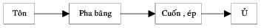
Hình 1.1. Qui trình sản xuất lõi tôn máy biến áp
Khổ tôn vẫn được lấy như khổ của máy biến áp bap ha, pha băng, cuốn ép và ủ là 4 khâu để sản xuất lõi thép.
Khâu ủ là rất quan trọng. nó sẽ ảnh hưởng tới chất lượng sản phẩm, Khâu ủ có nhiệm vụ phục hồi khả năng dẫn từ của vật liệu sắt từ thép cán nguội, ngời công việc ủ có thể định dạng cho lõi tôn.
Khâu ủ được tiến hành:
+ Kiểm tra ủ trước khi vận hành:
- Làm vệ sinh buồng lò trước khi vận hành
- Không để vật dễ cháy nổ trong buồng lò
- Nền lò phải khô ráo
+ Qui trình vận hành lò ủ:
Trước khi vận hành lò công nhân vận hành lập nhật ký trực lò theo biểu đồ có sẵn và báo cho ký thuật viên phân xưởng, quản đốc phân xưởng xác nhận và nộp cho phòng kỹ thuật để theo dõi
+ Qui trình ủ:
Qui định về sắp xếp lõi tôn vào lò ủ:
- Kích thước lò: nền lò 1100 x 1100 mm, chiều cao vách 1334mm
- Lõi tôn được xếp thành từng lớp, giữa các lớp có sứ cách.
- Khoảng cách tối thiểu từ cạnh ngoài lõi đến vách lò là 100mm.
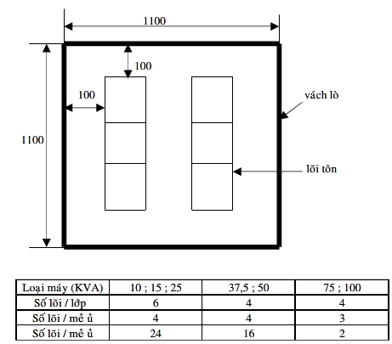
Hình 1.2. Qui định sắp xếp lõi tôn vào lò [8 ]
Qui trình ủ:
- Gia nhiệt từ nhiệt độ môi trường đến 820⁰c
- Duy trì nhiệt độ 820⁰c trong thời gian 6 giờ
- Tắt điện và giữ cho tôn cùng trong thời gian 8 giờ đến 400⁰c
- Mở lắp lò, dung quạt gió làm nguội cưỡng bức đến 40⁰c
- Lấy tôn ra ngoài để chuyển qua khâu cắt tôn
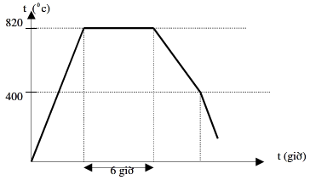
Hình 1.3. Giản đồ nhiệt của quá trình ủ [8 ]
Ta thấy trong công nghệ chế tạo mạch từ, Ủ là một khâu rất quan trọng, với giản đồ nhiệt quá trình ủ như hình 1.3, ta thấy nhiệt độ trong lò ủ, thời gian tăng nhiệt, giảm nhiệt và ủ trong khoảng thời gian bao lâu là rất quan trọng, chỉ cần các thông số này thay đổi một chút là tính chất của các lõi thép này sẽ thay đổi theo, có thể theo chiều hướng tốt lên, cũng có thể thay đổi theo chiều hướng không tốt làm giảm chất lượng của các lá thép. Một điều quan trọng nữa là đối tượng điều khiển của chúng ta cũng phụ thuộc rất nhiều vào các thành phần lá thép cũng như độ dày của các phôi thép này là bao nhiêu lớp mà ta quyết định điều chỉnh lượng nhiêt, cũng như thời gian ủ sao cho hợp lý. Việc chọn các lá thép có độ dày mỏng, nhiều lớp hay ít lớp cũng rất quan trọng. Vì đối tượng của chúng ta khác nhau thì hàm truyền đạt cũng khác nhau, các thông số liên quan quan khác nhau, dẫn tới bài toán điều khiển của chúng ta cũng khác nhau. Trên thế giới đã có rất nhiều khoa học nghiên cứu việc lựa chọn các phương pháp điều khiển nhiệt độ trong các lò ủ, và cũng đã áp dụng rất thành công, đã đưa vào thực tế sản xuất. Tuy nhiên chất lượng của các sản phẩm tạo ra cũng chưa thực sự là hoàn hảo.Hiện nay trên thế giới mới chỉ có Nhật Bản là nghiên cứu vấn đề này một cách sâu sắc và cũng đã áp dụng thành công, đóng gói sản phẩm và mang đi chuyển giao công nghệ. Ở Việt Nam chúng ta việc nghiên cứu cũng mới đang bắt đầu, và cũng chưa được áp dụng vào thực tế. Đề tài cũng hi vọng sẽ mở ra một hướng đi mới trong lĩnh vực nghiên cứu điều khiển nhiệt độ ứng dụng cho quá trình ủ vật liệu từ.
1.3. Thành lập phương trình truyền nhiệt
Xét một vật rắn truyền nhiệt đẳng hướng, $u(x,y,z,t)$ là nhiệt độ của nó tại điểm $(x,y,z)$ ở thời điểm $t$. Nếu tại các điểm khác nhau của vật nhiệt độ khác nhau thì nhiệt sẽ truyền từ điểm nóng hơn tới điểm nguội hơn. Sự truyền nhiệt đó tuân theo định luật sau:
Nhiệt lượng $ΔQ$ đi qua một mảnh mặt khá bé $ΔS$ chứa điểm $(x,y,z)$ trong một khoảng thời gian $Δt$ tỷ lệ với $ΔS$, $Δt$ và đạo hàm pháp tuyến . Tức là
$ΔQ=−k(x,y,z)ΔtΔS\frac{∂u}{∂n}$ (1.1)
Trong đó $k(x,y,z)>0$ là hệ số truyền nhiệt ($k(x,y,z)$ không phụ thuộc vào hướng của pháp tuyến với $ΔS$ vì sự truyền nhiệt là đẳng hướng), $\vec{n}$ là vectơ pháp của $ΔS$ hướng theo chiều giảm nhiệt độ.
Gọi $q$ là dòng nhiệt, tức là nhiệt lượng đi qua một đơn vị diện tích trong một đơn vị thời gian. Từ ta suy ra $q=−k\frac{∂u}{∂n}$.
Bây giờ ta lấy trong vật một thể tích tuỳ ý $V$ giới hạn bởi một mặt kín trơn $S$ và xét sự biến thiên của nhiệt lượng trong thể tích đó trong khoảng thời gian từ $t_{1}$ đến $t_{2}$.Từ ta suy ra nhiệt lượng qua mặt $S$ vào trong từ thời điểm $t_{1}$ đến thời điểm là $Q_{1}=−\int_{t_{1}}^{t_{2}}{\text{dt}\iint_{S}{k(x,y,z)\frac{∂u}{∂n}\text{ds}}}$.
Trong đó $\vec{n}$ là vecvtơ pháp hướng vào trong của mặt $S$. Áp dụng công thức Ostrogradsky để đổi từ tích phân trên mặt $S$ sang tích phân ba lớp ta được
$Q_{1}=\int_{t_{1}}^{t_{2}}{\text{dt}\iiint_{V}{\text{div}\left(\text{kgradu}\right)\text{dxdydz}}}$
Giả sử rằng trong vật có các nguồn nhiệt, gọi $F(x,y,z,t)$ là mật độ của chúng tức là nhiệt lượng sinh ra hay mất đi trong một đơn vị thể tích của vật và trong một đơn vị thời gian. Nhiệt lượng sinh ra hay mất đi trong thể tích $V$ từ thời điểm $t_{1}$ đến thời điểm $t_{2}$ là $Q_{2}=\int_{t_{1}}^{t_{2}}{\text{dt}\iiint_{V}{F(x,y,z)\text{dxdydz}}}$
Mặt khác ta lại biết rằng nhiệt lượng cần cho thể tích $V$ của vật thay đổi nhiệt độ từ $u(x,y,z,t_{1})$ đến $u(x,y,z,t_{2})$ là
$Q_{3}=\iiint_{V}{ \left[u(x,y,z,t_{2})−u(x,y,z,t_{1})\right]C(x,y,z)ρ (x,y,z)\text{dxdydz}}$.
Trong đó $C(x,y,z)$ là nhiệt dung, $ρ (x,y,z)$ là mật độ của vật.
Vì $u(x,y,z,t_{2})−u(x,y,z,t_{1})=\int_{t_{1}}^{t_{2}}{\frac{∂u}{∂t}\text{dt}}$ nên có thể viết $Q_{3}=\int_{t_{1}}^{t_{2}}{\text{dt}\iiint_{V}{Cρ \frac{∂u}{∂t}\text{dxdydz}}}$.
Mặt khác $Q_{3}=Q_{1}+Q_{2}$ nên ta có
$\int_{t_{1}}^{t_{2}}{\text{dt}\iiint_{V}{\left[Cρ \frac{∂u}{∂t}−\text{div}\left(\text{kgradu}\right)−F(x,y,z,t)\right]\text{dxdydz}=0}}$
Vì khoảng thời gian $(t_{1},t_{2})$ và thể tích $V$ được chọn tuỳ ý, nên tại mọi điểm $(x,y,z)$ của vật và ở mọi thời điểm $t$ biểu thức dưới dấu tích phân đều bằng không $Cρ \frac{∂u}{∂t}=\text{div}\left(\text{kgradu}\right)+F(x,y,z,t)$.
Hay $Cρ \frac{∂u}{∂t}=\frac{∂}{∂x}\left(k\frac{∂u}{∂x}\right)+\frac{∂}{∂y}\left(k\frac{∂u}{∂y}\right)+\frac{∂}{∂z}\left(k\frac{∂u}{∂z}\right)+F(x,y,z,t)$ (1.2)
Phương trình đó gọi là phương trình truyền nhiệt trong vật đẳng hướng không đồng chất. Nếu vật đồng chất thì $C, ρ , k$ là những hằng số và phương trình có dạng
$\frac{∂u}{∂t}=a^{2}\left(\frac{∂^{2}u}{∂x^{2}}+\frac{∂^{2}u}{∂y^{2}}+\frac{∂^{2}u}{∂z^{2}}\right)+f(x,y,z,t)$ (1.3)
Trong đó $a^{2}=\frac{k}{Cρ}$ , $f(x,y,z,t)=\frac{F(x,y,z,t)}{Cρ}$. Đó là phương trình truyền nhiệt không thuần nhất. Nếu trong vật không có nguồn nhiệt thì $F(x,y,z,t)≡0$ ta sẽ được phương trình truyền nhiệt thuần nhất:
$\frac{∂u}{∂t}=a^{2}\left(\frac{∂^{2}u}{∂x^{2}}+\frac{∂^{2}u}{∂y^{2}}+\frac{∂^{2}u}{∂z^{2}}\right)$ (1.4)
Nếu ta xét sự truyền nhiệt trên một một vật đồng chất rất mỏng (chỉ khảo sát sự truyền nhiệt theo hai phương) đặt trên mặt phẳng $\text{Oxy}$ thì nhiệt độ $u(x,y,t)$ tại điểm $(x,y)$ ở thời điểm $t$ thoả mãn phương trình truyền nhiệt:
$\frac{∂u}{∂t}=a^{2}\left(\frac{∂^{2}u}{∂x^{2}}+\frac{∂^{2}u}{∂y^{2}}\right)+f(x,y,t)$ (1.5)
Còn phương trình truyền nhiệt trên một vật đồng chất rất mỏng đặt dọc theo trục $x$ là:
$\frac{∂u}{∂t}=a^{2}\frac{∂^{2}u}{∂x^{2}}+f(x,t)$ (1.6)
1.4. Điều kiện đầu và điều kiện biên
Trong vật lý ta biết rằng muốn xác định được nhiệt độ tại mọi điểm trong vật ở mọi thời điểm, ngoài phương trình (1.3) ta còn cần phải biết phân bố nhiệt độ trong vật ở thời điểm đầu và chế độ nhiệt độ ở biên $S$ của vật.
Điều kiện biên có thể cho bằng nhiều cách:
* Cho biết nhiệt độ tại mỗi điểm $P$ của biên $S$ $u|_{S}=ψ_{1}(P,t)$ (1.7)
* Tại mọi điểm của biên $S$ cho biết dòng nhiệt $q=−k\frac{∂u}{∂n}$ vậy ta có điều kiện biên
$\frac{∂u}{∂n}|_{S}=ψ_{2}(P,t)$ (1.8)
Trong đó $ψ_{2}(P,t)=\frac{−q(P,t)}{k}$ là một hàm cho trước.
* Trên biên $S$ của vật có sự trao đổi nhiệt với môi trường xung quanh, mà nhiệt độ của nó là $u_{0}$ thì ta có điều kiện biên sau:
$\left[\frac{∂u}{∂n}+h(u−u_{0})\right]|_{S}=0$ (1.9)
Nếu biên $S$ cách nhiệt thì $h=0$ suy ra (1.9) trở thành $\frac{∂u}{∂n}|_{S}=0$
Như vậy bài toán truyền nhiệt trong một vật rắn, đồng chất truyền nhiệt đẳng hướng đặt ra như sau: Tìm nghiệm của phương trình (1.3) thoả mãn điều kiện đầu $u|_{t=0}=ϕ (x,y,z)$ và một trong các điều kiện biên .
1.5. Khảo sát sự truyền nhiệt trong quá trình gia nhiệt bằng phương pháp giải tích
Giới hạn bài toán là một tấm phẳng có chiều dày 2s, hệ số dẫn nhiệt λ, có hệ số toả nhiệt từ bề mặt tới môi trường là α. Giả thiết đặt gốc toạ độ ở tâm của tấm phẳng, ta có phương trình truyền nhiệt như sau:
(1-10)
Trong đó: u(x,τ=0) = u_{o}=const
Trong công thức trên:
a- là hệ số dẫn nhiệt độ
u- hàm nhiệt độ của vật
Với t_{f} là nhiệt độ trong không gian lò nung. Để giải phương trình (1-10) ta dùng phương pháp phân ly biến số:
Đặt: u(x,τ) = ϕ(τ).ψ(x) ta có :
Phương trình (2-10) sẽ tương đương với:
(1-11)
Phương trình (1-11) vế trái là một hàm theo thời gian τ, vế phải là một hàm theo toạ độ không gian x, do đó chỉ thoả mãn khi cả hai vế đều là hằng số. Ta kí hiệu hằng số này là k², vậy từ (1-11) ta có :
ϕ,(τ) =ak²ϕ(τ) (1-12)
ϕ‘’(τ) = k²ψ(x) (1-13)
Nghiệm tổng quát của (1-12) là :
ϕ(τ) = B₁exp(ak²τ)
Nghiệm tổng quát của (1-13) là:
ψ(x) = B₂exp(kx) + B₃exp(-kx)
Vậy nghiệm của (1-10) là:
u(x, τ) = ϕ(τ) . ψ(x) = B₁exp(ak²τ).[B₂exp(kx) + B₃exp(-kx)] (1-14)
Ta thấy nhiệt độ không thể tăng vô hạn theo thời gian nên k²< 0.
Đặt k² =-q² hay k= ±iq. ⇒ (1-14) trở thành:
u(x,τ) = B₁exp(-aq²τ)[B₄cosqx +B₅isinqx) (1-15)
Cả phần thực và phần ảo của (1-15) đều là nghiệm của phương trình vi phân và tổng các nghiệm cũng là 1 nghiệm. Vậy nghiệm của phương trình có dạng:
u(x,τ) = C₁exp(-aq²τ)[C₂cosqx +C₃sinqx] (1-16)
Vì:
nên C₃ = 0 . Vậy nghiệm trở thành:
u(x,τ) = Aexp(-aq²τ)cosqx (1-17)
Hơn nữa từ điều kiện biên ta nhận được phương trình đặc trưng:
cotgqs = hay cotgμ = (1-18)
Trong đó qs =μ và tiêu chuẩn Biô của vật liệu: B_{i} =
Phương trình (1-18) có hàng loạt nghiệm μ₁, μ₂, ... μ_{n}... các nghiệm này thoả mãn: μ₁<μ₂ < μ₃<.... < μ_{n}
Đặc biệt khi B_{i}→0 thì μ= 0, π, 2π,...
B_{i}→∞ thì μ = π/2,3π/2,5π/2,...
Ta chập tất cả các nghiệm riêng vì dạng (1-17) với các giá trị khác nhau của μ ta được nghiệm tổng quát:
(1-19)
Khi sử dụng các điều kiện đầu đã cho, ta xác định được ẩn số còn lại trong phương trình (1-17) bằng cách nhân hai vế của phương trình với cosμ_{n}$\frac{x}{s}$ , sau đó lấy tích phân theo cận từ x = - s đến x = + s ta có :
A_{n}= u_{o} (1-20)
Tóm lại nghiệm của (2-10) là :
(1-21)
Khi ta sử dụng các tổ hợp không thứ nguyên (hệ tương đối )
là nhiệt độ không thứ nguyên
và hệ số không thứ nguyên
Thời gian không thứ nguyên (theo tiêu chuẩn Fourier) F_{o}=$\frac{at}{s^{2}}$ ,
Phương trình (1-21) được viết:
(1-22)
Thực tế, khi F_{o} đủ lớn, số hạng của chuỗi (1-22) giảm rất nhanh. Khi F_{o}≥ 0,3 ta chỉ cần lấy số hạng đầu tiên của chuỗi mà sai số không vượt quá 1%.
Ngoài phương pháp giải tích người ta còn dùng phương pháp số để giải bài toán dẫn nhiệt tức là dùng phương pháp sai phân
1.6. Tính toán trường nhiệt độ trong phôi bằng phương pháp số
Việc sử dụng các công cụ giải tích để tính toán các bài toán kỹ thuật có nhiều hạn chế, do đó người ta tìm cách gần đúng bằng các phương pháp số. Ở đây xin giới thiệu phương pháp sai phân. Để trình bày những khái niệm cơ bản của phương pháp sai phân, trước hết ta xét một số bài toán đơn giản đối với phương trình vi phân thường.
1.6.1. Phương pháp sai phân giải bài toán có trị ban đầu
1.6.1.1. Mô hình bài toán
Cho khoảng [x₀, X]. Tìm hàm u = u(x) xác định tại [x₀, X] và thỏa mãn:
(1.23)
(1.24)
Trong đó f(x,u) là một hàm số cho trước và là một số cho trước.
Giả sử bài toán (1.23), (1.24) có nghiệm u = u(x) đủ trơn, nghĩa là nó có đạo hàm liên tục đến cấp mà ta cần.
1.6.1.2. Lưới sai phân
Ta chia đoạn [x₀, X] thành N đoạn con bằng nhau, mỗi đoạn con dài bởi các điểm (hình 1.1). Tập các điểm x_{i} gọi là một lưới sai phân trên [x₀, X] ký hiệu là mỗi điểm x_{i} gọi là một nút của lưới, h gọi là bước đi của lưới.
x
x₀
x₁
x₂
x_{i}
x_{N}=X
x_{i+1}
Hình 1.4 Lưới sai phân

Ta tìm cách tính gần đúng giá trị của nghiệm u(x) tại các nút x_{i} của lưới .
Đó là ý tưởng đầu tiên của phương pháp sai phân, còn gọi là phương pháp lưới.

1.6.1.3. Hàm lưới
Đó là những hàm số xác định tại các nút của lưới . Giá trị của hàm lưới v tại nút x_{i} viết là v_{i}.
Một hàm số u(x) xác định tại mọi x ∈ [a,b] sẽ tạo ra hàm lưới u có giá trị tại nút x_{i} là u_{i} = u(x_{i}).

1.6.1.4. Đạo hàm lưới
Xét hàm số v. Đạo hàm lưới tiến cấp một của v, ký hiệu là v_{x}, có giá trị tại nút x_{i} là:
Đạo hàm lưới lùi cấp một của v, ký hiệu , có giá trị tại nút x_{i} là:
Khi h bé thì đạo hàm lưới “xấp xỉ” được đạo hàm thường.

1.6.1.5. Liên hệ giữa đạo hàm và đạo hàm lưới
Giả sử hàm u(x) đủ trơn theo công thức Taylor ta có:
Ta suy ra:
(1.25)
Cũng có:
Do đó:
(1.26)
Ngoài ra với quy ước:
Ta còn có:
Ta suy ra:
Do đó: (1.27)
Đồng thời:
(1.28)

2.6.1.6. Phương pháp Euler hiện
Trong (1.23) thay bởi thì (1.25) cho:
Ta suy ra:
(1.29)
Bỏ qua vô cùng bé và thay bởi v_{i} xem là gần đúng của , ta được:
(1.30)
Công thức (2.30) cho phép tính khi đã biết v_{i}. Dựa vào (2.24) ta đặt thêm điều kiện:
(1.31)
Hai công thức (1.30),(1.31) cho phép tính ra tất cả các v_{i}. Phương pháp tính v_{i} bằng (1.30), (1.31) gọi là phương pháp Euler. Sau khi đã có v_{i} ta xem v_{i} là gần đúng của u(x_{i}).
Phương pháp Euler là phương pháp sai phân đơn giản nhất để giải gần đúng bài toán (1.23), (1.24).
Ở đây khi đã biết v_{i} muốn tính v_{i+1} ta chỉ phải tính giá trị của biểu thức ở vế phải của (1.30), chứ không phải giải một phương trình đại số nào. Do đó phương pháp sai phân (1.30), (1.31) thuộc loại phương pháp sai phân hiện. Nó cũng có tên là phương pháp Euler hiện.

1.6.1.7. Phương pháp Euler ẩn
Nếu trong (2.23) thay bởi thì (2.26) cho:
Ta suy ra:
(1.32)
Bỏ qua vô cùng bé và thay u(x_{i}) bởi v_{i} xem là gần đúng của u(x_{i}), ta được:
(1.33)
Công thức (1.33) cho phép tính v_{i} khi đã biết v_{i-1}. Thêm điều kiện (1.31) thì các công thức (1.31), (1.33) cho phép tính ra tất cả các v_{i}. Phương pháp tính v_{i} bằng (1.33), (1.31) lại là một phương pháp sai phân khác. Ở đây khi đã biết v_{i -1} muốn tính ra v_{i} ta phải giải phương trình đại số (1.33) đối với ẩn số v_{i}. Vì lẽ đó phương pháp sai phân này thuộc loại phương pháp sai phân ẩn. Nó cũng có tên là phương pháp Euler ẩn.
Áp dụng phương pháp sai phân để tính toán trường nhiệt độ trong phôi tấm với thông số cụ thể: Một tấm phẳng (bằng thép) có chiều dày s=0,2 m được nung trong một lò nung có nhiệt độ là 10000C, hệ số dẫn nhiệt λ= 55,8 W/m.K, nhiệt dung riêng α=460 J/Kg.K ; khối lượng riêng ρ =7800 Kg/m3 ; hệ số toả nhiệt từ bề mặt tới môi trường là µ=335W/m2. Ta sẽ tính toán được trường nhiệt độ trong phôi phân bố như hình vẽ sau:
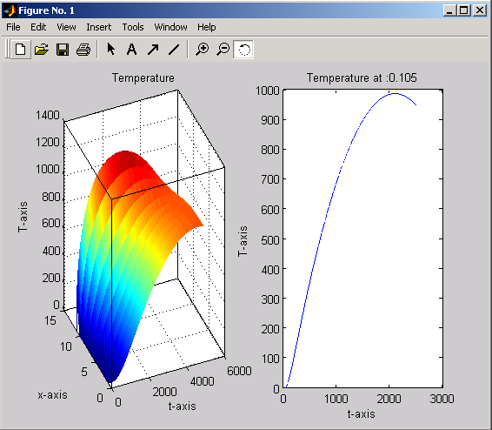
Hình 1.5 Trường nhiệt độ trong phôi

1.7. Các yêu cầu công nghệ
Xét về mặt công nghệ, trong quá trình nung nói chung và ủ vật liệu từ nói riêng, ta cần quan tâm tới 3 đặc trưng cơ bản, đó là: Nhiệt độ bề mặt phôi nung, độ đồng đều nhiệt trong quá trình nung và thời gian nung.
* Nhiệt độ bề mặt phôi nung: Để thấy sự cần thiết phải quan tâm tới nhiệt độ bề mặt phôi nung, ta hãy xét quá trình nung. Khi nâng nhiệt độ bề mặt phôi nung thì cũng tăng tốc độ hình thành xỉ nung trên bề mặt. Quá một giới hạn nhiệt độ nào đó, xỉ nung sẽ chảy và kết dính phôi nung xuống đáy lò. Do đó sẽ gây tổn thất kim loại cũng như lãng phí các khâu gia công trước đó. Như ta biết, nung nhanh kim loại từ trạng thái nhiệt độ xác lập ban đầu đến một nhiệt độ xác lập trung bình nào đó theo toàn khối được thực hiện bằng cách tăng tốc nhiệt độ lò và nhiệt độ mặt phôi nung theo thời gian. Như vậy khi nhiệt độ nâng quá cao, sẽ gây thêm tổn thất kim loại do bị ôxy hoá thành xỉ nung.
Trong những điều kiện nhất định, đối với mỗi chế độ nung xác định sẽ có tương ứng một giản đồ nâng nhiệt độ của bề mặt phôi và một giá trị nhiệt độ trung bình theo tiết diện phôi khi ra khỏi lò, nghĩa là cũng tính đến lượng kim loại biến thành xỉ nung, khả năng tổn hao kim loại sao cho ít nhất có thể được.
* Độ đồng đều nhiệt trong quá trình nung: Độ đồng đều nhiệt theo tiết diện vật nung trong những điều kiện nhất định sẽ có ảnh hưởng quyết định đến tiêu hao điện năng khi gia công (cán, rèn dập..), độ hao mòn trục cán cũng như lượng phế liệu (cán hỏng) và các tổn hao khác trong quá trình gia công.
Theo quan điểm về kỹ thuật nhiệt , các vật nung được chia ra: Vật mỏng và vật dày. Ở vật mỏng có tiêu chuẩn Bi ≤ 0.25, [17], khi đó có thể bỏ qua hiệu nhiệt độ giữa bề mặt vật và tâm vật, nghĩa là sự phân bố nhiệt độ theo chiều dày vật coi như đồng đều. Ở vật dầy có tiêu chuẩn Bi ≥ 0.25, [17], nên có sự chênh lệch nhiệt độ giữa mặt và tâm vật, vì vậy không thể bỏ qua hiệu nhiệt độ đó. Đối với vật dày, việc chọn chế độ nung có ý nghĩa quan trọng, nếu giảm nhiệt độ trong lò dẫn đến nung chậm, nếu tăng nhiệt độ sẽ tạo nên sự chênh lệch nhiệt độ theo chiều dày phôi và gây ứng suất nhiệt. Như vậy trong giai đoạn này ta phải điều khiển nhiệt độ lò sao cho thời gian nung là ngắn nhất mà vẫn đảm bảo sự chênh lệch nhiệt độ giữa bề mặt và tâm của vật không lớn hơn một giá trị cho phép.
* Thời gian nung: Thời gian ủ cần đảm bảo sự cung cấp phôi cho các khâu gia công cơ học tiếp theo. Nếu thời gian nung kéo dài không cần thiết, sẽ tăng lượng kim loại bị ôxy hoá thành xỉ nung, do đó thời gian ủ cũng là một chỉ tiêu cần khống chế sao cho phù hợp với mỗi quá trình công nghệ.
Bài toán ủ vật liều từ sẽ giải quyết 3 yêu cầu trên. Tuy nhiên việc điều khiển quá trình ủ để đạt được đồng thời cả 3 chỉ tiêu là: Nhiệt độ bề mặt phôi, độ đồng đều nhiệt và thời gian ủ là rất khó khăn.. Cho nên, để giải quyết bài toán trên, tuỳ thuộc vào từng bài toán kỹ thuật cụ thể ta sử dụng các yêu cầu công nghệ khác nhau, đó là:
- Bài toán nung nhanh nhất
- Bài toán nung chính xác nhất
- Bài toán nung ít bị ôxi hoá nhất
- Bài toán nung ít tổn hao năng lượng nhất

1.7.1 Bài toán nung nhanh nhất
Công tác của máy cán hoặc một máy công cụ khác dùng để gia công kim loại bằng áp lực (ví dụ máy ép, máy búa) hoàn toàn phụ thuộc vào nhịp độ của khâu nung. Khi đó ta phải điều khiển quá trình nung kim loại đạt yêu cầu nhiệt độ trong thời gian ngắn nhất và sự đồng đều nhiệt độ trong phôi nung trong phạm vi cho phép. Như vậy yêu cầu phải nung nhanh để tiết kiệm thời gian, nhiên liệu. Công nghệ này thường áp dụng cho kỹ thuật cán, rèn. Nhiệt độ của vật nung đạt nhanh song có sự chênh lệch nhiệt độ giữa bề mặt và nhiệt độ bên trong của vật (Δt). Thông thường ta phải điều khiển sao cho Δt nằm trong vùng cho phép. Ví dụ, với công nghệ cán thép thì khi hết vùng nung ta chuyển sang vùng đồng nhiệt để giảm Δt. Mặt khác, lượng ôxi hoá trong quá trình nung cũng phải đảm bảo giới hạn cho phép.
Thời gian nung t_{nung} → min
Nhiệt độ mặt vật: t_{m} = [t*]
Độ chênh nhiệt độ theo tiết diện Δt ≤ [Δt]
(Lượng ở trong dấu [ ] chỉ lượng cho phép).
1.7.2 Bài toán nung ít ôxi hoá nhất
Đây là một yêu cầu công nghệ đặt ra rất thực tế, đặc biệt trong việc nung kim loại. Ta phải nung sao cho lượng thép bị ôxi hoá là nhỏ nhất, tức là tổn thất kim loại do bị ôxi hoá là nhỏ nhất. Ta biết, lượng thép bị ôxi hoá phụ thuộc phụ thuộc vào thời gian t và nhiệt độ vật nung t⁰. Khi thời gian nung càng lớn (t lớn) sẽ làm tăng ôxi hoá, nhiệt độ vật nung càng lớn cũng làm tăng ôxi hoá. Thực tế thì t và t⁰ thường biến thiên ngược chiều nhau:
- Khi nung ở nhiệt độ cao (t⁰ cao) thì sẽ giảm thời gian nung (t thấp). Nhưng nhiệt độ càng cao thì khả năng ôxi hoá càng lớn.
- Ngược lại khi nung ở nhiệt độ thấp (t⁰ thấp) thì thời gian vật ở trong lò sẽ lâu, tức là (t lớn) nên khả năng bị ôxi hoá lại lớn.
Vậy ta phải tìm quan hệ điều khiển giữa hai đại lượng t, t⁰ như thế nào đó để tỷ lệ phần trăm kim loại bị ôxi hoá trong quá trình nung là nhỏ nhất.

1.7.3. Bài toán nung chính xác nhất
Đây là bài toán ta phải điều khiển sao cho nhiệt độ thực của sản phẩm sát với yêu cầu nhất, tức là phải thoả mãn các điều kiện sao cho hiệu số giữa nhiệt độ thực t và nhiệt độ yêu cầu [t*] là nhỏ nhất, tức là:
(t – t*) → min (1.34)
Hoặc: (1.35)
+ Sự chênh lệch nhiệt độ giữa bề mặt và tâm của vật Δt là nhỏ nhất, tức là phải tạo ra sự đồng đều nhiệt độ trong vật nung.
+ Muốn đạt được hai yêu cầu trên, hiển nhiên thời gian nung cần phải kéo dài, tuy nhiên phải đảm bảo điều kiện là có khoảng thời gian nung cho phép : [τ]
τ_{n} ≤ [τ_{n}]
Trong các biểu thức trên:
t: là nhiệt độ thực của vật nung
t*: là nhiệt độ yêu cầu của vật nung
τ: là thời gian nung
Với nội dung của đề tài “Xây dựng mô hình điều khiển nhiệt độ ứng dụng cho quá trình ủ vật liệu từ “. Ta sẽ chọn nghiên cứu điều khiển nhiệt độ theo giản đồ định sẵn. Đó là khi cho trước một giản đồ về yêu cầu công nghệ của nhiệt độ vật nung, ta phải nghiên cứu những nội dung sau:
+ Xây dựng mô hình tính toán sao cho từ nhiệt độ lò biết được nhiệt độ vật.
+ Hiệu chỉnh các thông số của mô hình sao cho phản ánh trung thực nhiệt độ của vật.
+ Sau khi đã có mô hình chính xác sử dụng máy tính để điều khiển nhiệt độ lò, tức là điều khiển nhiệt độ của vật thông qua mô hình.

CHƯƠNG II

XÂY DỰNG MÔ HÌNH TÍNH TOÁN CỦA BÀI TOÁN ĐIỀU KHIỂN NHIỆT ĐỘ

2.1. Xây dựng mô hình toán học cho đối tượng điều khiển
Xây dựng mô hình toán học cho đối tượng điều khiển là bước đầu tiên cũng là phần quan trọng nhất của bài toán điều khiển. Vậy ta đặt ra câu hỏi mô hình toán học của đối tượng là gì?
Mô hình toán học là một hình thức biểu diễn lại những hiểu biết của ta về hệ thống một cách khoa học nhằm phục vụ mục đích mô phỏng, phân tích và tổng hợp bộ điều khiển cho hệ thống. Không thể điều khiển một hệ thống mà không hiểu biết gì về hệ thống.
Đối tượng có 2 loại cơ bản là đối tượng có tính tự cân bằng và đối tượng không tự cân bằng nên cũng có hai loại thuật toán để xác định hàm truyền.
Tính tự cân bằng là khả năng của đối tượng sau khi có nhiễu tác động phá vỡ trạng thái cân bằng thì nó sẽ tự hiệu chỉnh để trở lại trạng thái cân bằng mà không có sự tác động từ bên ngoài. Đối tượng có tính tự cân bằng gọi là đối tượng tĩnh.

2.1.1 Các phương pháp xác định đặc tính động học của đối tượng
Xác định đặc tính động học của đối tượng là bước đầu tiên phải thực hiện khi giải quyết một bài toán điều khiển bởi vì ta chỉ có thể phân tích, tổng hợp cho hệ thống khi biết được mô hình của đối tượng. Kết quả của công việc xác định đặc tính động học của đối tượng là đưa ra được mô hình toán học mô tả cho đối tượng. Với một mô hình toán học của đối tượng càng chính xác thì ta càng có nhiều cơ hội để xác định được một bộ điều khiển có chất lượng như ý muốn. Có nhiều phương pháp khác nhau để thực hiện công việc này nhưng thường được phân chia các phương pháp mô hình ra hai loại chính :
Phương pháp lý thuyết.
Phương pháp thực nghiệm.
1.Phương pháp lý thuyết: là phương pháp thiết lập mô hình dựa trên các định luật có sẵn về quan hệ vật lý bên trong và quan hệ giao tiếp với môi trường bên ngoài của hệ thống. Các quan hệ này được mô tả theo quy luật lý-hoá, quy luật cân bằng,… dưới dạng những phương trình toán học. Tuy nhiên không phải đối tượng nào cũng có thể được xác định bằng phương pháp này bởi vì sự hiểu biết của con người về đối tượng không phải là đầy đủ. Đó là lý do người ta thường dùng các phương pháp thực nghiệm hơn hoặc là dùng kết hợp cả hai phương pháp.
2.Phương pháp thực nghiệm: Trong các trường họp mà ở đó sự hiểu biết về những quy luật giao tiếp bên trong hệ thống cùng về mối quan hệ giữa hệ thống với môi trường bên ngoài không đầy đủ để có thể xây dựng một mô hình hoàn chỉnh, nhưng ít nhất từ đó có thể cho biết các thông tin ban đầu về dạng mô hình để khoanh vùng lớp (hay tập hợp lớp) các mô hình thích hợp cho hệ thống thì ta phải áp dụng phương pháp thực nghiệm để xây dựng một hệ thống bằng cách tìm một mô hình thuộc lớp mô hình thích hợp đó trên cơ sở quan sát tín hiệu vào ra sao cho sai lệch giữa nó với hệ thống so với mô hình khác là nhỏ nhất. Phương pháp thực nghiệm đó được gọi là nhận dạng hệ thống điều khiển.
Đầu tiên ta có thể dùng các phương pháp lý thuyết để xác định sơ bộ dạng của mô hình đối tượng. Sau đó ta dùng các tín hiệu chuẩn (như tín hiêu bậc thang, tín hiệu xung dirăc, tín hiệu điều hoà …) đưa vào đầu vào của đối tượng điều chỉnh và tiến hành ghi lại tín hiệu ở đầu ra. Dựa vào phản ứng của đối tượng với tín hiệu đầu vào mà ta có thể xác định mô hình đối tượng của nó. Sau khi xác định được mô hình đối tượng ta phải kiểm tra lại độ chính xác của mô hình bằng cách so sánh phản ứng của mô hình và đối tượng thực khi chúng có cùng một tác động kích thích đầu vào. Nếu sai số giữa mô hình đối tượng và đối tượng thực nằm trong giới hạn cho phép thì được chấp nhận còn nếu sai số vượt quá giới hạn thì ta lại phải điều chỉnh lại các thông số của mô hình đối tượng. Nếu việc thay đổi thông số chưa đem lại kết quả như ý thì ta phải quay về làm lại mọi việc từ bước đầu.
Phương pháp nhận dạng thường được sử dụng nhất là nhận dạng thực nghiệm chủ động, tức là ta đặt vào đầu vào của đối tượng một nhiễu là một tín hiệu chuẩn sau đó ghi lại phản ứmg của đối tượng.

2.1.2 Giới thiệu lò điện trở trên quan điểm điều khiển
Lò điện trở là một thiết bị biến đổi điện năng thành nhiệt năng thông qua phần tử phát nhiệt là dây đốt. Khi dòng điện chạy qua dây đốt, dây đốt sẽ phát nóng và phát nhiệt theo hiệu ứng Jun.
Q=I².R.T
Q - Lượng nhiệt tính bằng Jun (J)
I - Dòng điện tính bằng Ampe (A)
R - Điện trở tính bằng Ôm
T - Thời gian tính bằng giây (s)
Sau khi dây đốt được đốt nóng, nhiệt được truyền đi bằng bức xạ đối lưu, dẫn nhiệt, năng lượng được dẫn tới vật gia nhiệt. Lò điện trở thường được dùng trong cả công nghiệp và dân dụng. Trong công nghiệp thường để nung nhiệt luyện, nấu chảy kim loại màu.
Ta có nhiều cách phân loại lò điện trở:
Theo nhiệt độ làm việc của lò ta phân ra
Lò nhiệt độ thấp (t⁰ <650 ⁰ C )
Lò có nhiệt độ trung bình (t⁰ =650 ÷ 1200 ⁰ C )
Lò có nhiệt độ cao (t⁰ >1200 ⁰ C )
Theo nơi dùng có
Lò dùng trong công nghiệp
Lò dùng trong thí nghiệm, trong dân dụng
Theo đặc tính làm việc
Lò làm việc liên tục
Lò làm việc gián đoạn
Theo mục đích sử dụng: lò tôi, lò ram, lò nung, lò ủ.
Lò làm việc liên tục là được cấp điện liên tục, nhiệt độ lò được giữ ổn định ở một giá trị nào đó sau quá trình khởi động lò:
Khi khống chế nhiệt độ bằng cách đóng cắt nguồn nhiệt độ sẽ giao động quanh giá trị nhiệt độ cần ổn định.
Mỗi lò điện trở có một dung lượng khác nhau. Dung lượng của lò điện trở là khả năng tích trữ năng lượng nhiệt trong buồng lò, nó được đặc trưng bằng hệ số dung lượng.
Hệ số dung lượng là nhiệt lượng cung cấp hoặc tiêu thụ của lò để nó tăng hoặc giảm nhiệt độ đi 1⁰c.
Tốc độ tăng nhiệt của buồng lò không chỉ phụ thuộc vào năng lượng cung cấp cho phần tử nung mà còn phụ thuộc vào cấu trúc của buồng lò, nghĩa phụ thuộc vào điều kiện trao đổi nhiệt.
Về mặt lí thuyết điều khiển tự động ta thấy lò điện trở có những đặc điểm như sau:
a, Quán tính nhiệt của lò lớn, sự thay đổi nhiệt trong lò xảy ra chậm. Lò có hệ số dung lượng lớn thì độ trễ càng lớn.
b, Nhiệt độ buồng lò không hoàn toàn đồng đều nên việc xác định nhiệt độ còn phụ thuộc vào vị trí, đặt bộ cảm biến nhiệt độ (Thermocouple).
c, Biến thiên nhiệt độ lò có tính chất tự cân bằng. Nhờ tính chất này, khi mất cân bằng giữa lượng cung cấp và lượng tiêu thụ thì nhiệt độ lò có thể tiến tới một giá trị xác lập mới mà không cần tham gia của máy điều chỉnh.
d, Các dây đốt cần thoả mãn các yêu cầu sau;
+ Chịu được nhiệt độ cao.
+ Có đủ độ bền cơ, lý, hóa ở môi trường làm việc lớn.
+ Có điện trở suất lớn vì nếu điện trở suất nhỏ sẽ đẫn đến dây dài khó bố trí trong lò hoặc tiết diện dây phải nhỏ, không bền.
+ Hệ số nhiệt điện trở nhỏ để ít thay đổi theo nhiệt độ, đảm bảo công suất lò.
+ Chậm già hoá để tăng tuổi thọ. Tuy nhiên các dây đốt vẫn bị thay đổi điện trở theo nhiệt độ nên đặc tính của lò là phi tuyến. Mặt khác các dây đốt vẫn bị già hoà theo thời gian nên khả năng toả nhiệt cũng bị thay đổi, như vậy sẽ làm thay đổi tham số hàm truyền của đối tượng.
Trong các hệ tập trung, thường dùng các khâu động học cơ bản với các hàm truyền như các khâu khuếch đại, tích phân, không dao động hay dao động để xây dựng sơ đồ cấu trúc. Đối với hệ thông số phân bố, vấn đề phức tạp hơn. Khi nói đến khâu phân bố, ta cần hiểu rằng hàm xung quá độ hoặc hàm truyền là lời giải của một hệ phương trình toán lý. Đây không phải là lời giải của bài toán Cô-si bài toán có điều kiện ban đầu, đối với các phương trình vi phân thường mà là lời giải của bài toán biên với các điều kiện trên biên giới của vùng không gian do đối tượng phân bố đã cho xác định. Hệ thống điều khiển thông thường được mô tả bởi phương trình trạng thái:
(2.1)
Hoặc phương trình vào ra:
a₀y +a₁ +….+ a_{n =} u + b₁ +…+ b_{m} (2.2)
Trong đó: x là vectơ trạng thái
u là vectơ điều khiển
y là vectơ lượng ra
A,B,C,D, là các ma trận tương ứng
Các hệ thống này dù là hệ thống SISO hay MIMO đều được gọi là các hệ thống có tham số tập trung, nghĩa là các vectơ x, y, u là các hàm chỉ phụ thuộc thời gian. Trong trường hợp các vectơ x, y, u không chỉ phụ thuộc thời gian mà còn phụ thuộc không gian, thì các hệ loại này là các hệ có tham số phân bố hay còn gọi là hệ được mô tả bởi phương trình vi phân đạo hàm riêng P.D.E (Parcial Diferencial Equation). Như trên đã phân tích, hệ thống phân bố là hệ thống mà trạng thái của hệ hoặc mối quan hệ vào ra được mô tả bởi phương trình vi phân đạo hàm riêng, phương trình tích phân hay phương trình vi tích phân. Những hệ thống này là những hệ thống phức tạp mà không thể mô tả bằng các phương trình vi phân thường, nó là những hệ trong thực tế như các hệ thống nung kim loại, các hệ thống trao đổi nhiệt trong công nghiệp năng lượng, luyện kim, hoá chất, dầu khí. Các thiết bị sấy và thiêu vật liệu, quặng, các tháp chưng cất và tháp phản ứng trong công nghiệp dầu lửa, các thiết bị sản xuất đơn tinh thể trong công nghiệp điện tử, các lò cảm ứng, lò hồ quang, các lò phản ứng hạt nhân…Các tham số điều khiển trong các thiết bị này là nhiệt độ, lượng nhiệt, nồng độ và lưu lượng vật liệu, áp suất, điện năng,…đều là những tham số phụ thuộc không gian.
2.2. Xây dựng mô hình toán nhiệt độ trong phôi tấm

2.2.1. Đặt vấn đề
Yêu cầu cần thiết đặt ra trong kỹ thuật là phải điều khiển được nhiệt độ của lò ủ theo yêu cầu nhiệt độ của phôi nung, có như vậy mới đảm bảo những yêu cầu công nghệ đặt ra với phôi nung. Mục đích chủ yếu của mô hình nung là cho thông số về diễn biến nhiệt độ trên bề mặt vật và theo tiết diện các lá thép trong cả quá trình ủ ... Tuy nhiên trên thực tế có nhiều thông số công nghệ của đối tượng cần điều khiển mà ta không thể đo trực tiếp được. Vì vậy ta phải đặt ra xây dựng mô hình ính toán biết vỏ tìm lõi. Ta có thể xây dựng mô hình bằng hai phương pháp đó là phương pháp số và xây dựng mô hình bằng phương pháp mô hình hàm truyền. Phương pháp xây dựng mô hình toán để tính toán nhiệt độ trong phôi tấm bằng phương pháp số chính là giải bằng phương pháp sai phân, dùng lưới sai phân để giải bài toán. Phương pháp xây dựng mô hình toán bằng phương pháp hàm truyền là dựa trên sự tính toán và các thông số của phôi tấm để lập hàm truyền đạt của phôi tấm để giải bài toán.
Tóm lại, mô hình nói trên dùng để lấy thông tin về nhiệt độ của phôi nung trong lò nung tĩnh, và càng có ý nghĩa trong lò nung mà phôi nung chuyển động liên tục .Mô hình có nhiệm vụ phải tính ra nhiệt độ trung bình của vật khi biết nhiệt độ của khí trong lò, hoặc tính ra phân bố nhiệt độ lò theo giản đồ nhiệt độ yêu cầu của phôi nung với các ràng buộc cho trước.

2.2.2. Mô hình phân bố nhiệt độ trong lò.

2.2.2.1. Mô hình tính sự phân bố nhiệt độ trong lá thép.
Trong công nghệ nung kim loại thường có những yêu cầu sau :
- Nung đạt nhiệt đô yêu cầu. Ở đây theo quy ước thường dùng, đó là nhiệt độ cuối cùng của bề mặt phôi kim loại trước khi ra lò.
- Đạt độ đồng nhiệt cho phép . Độ đồng nhiệt này không chỉ theo tiết diện mà còn theo chiều dài và theo chu vi phôi.
Ngoài ra còn có các chỉ tiêu khác như nung sao cho kim loại ít bị ôxy hoá (giảm thiểu lượng xỉ nung ), nung với tốc độ hạn chế để giảm ứng suất nhiệt trong vật nung v.v
Tuy nhiên dù nung trong điều kiện nào, việc theo dõi được sự phân bố nhiệt độ trong phôi trong quá trình gia công nhiệt (quá trình quá độ khi nung) là một trong những vấn đề quan trọng nhất để kiểm tra chất lượng sản phẩm nung. Sự phân bố này rất khó đo trực tiếp mà thông thường chỉ được xác định một cách gần đúng theo các thuật toán mô phỏng mà ta thường gọi là mô hình tính phân bố nhiệt độ.
Mục đích chủ yếu của mô hình nung là cho thông số về diễn biến nhiệt độ trên bề mặt và theo tiết diện của thỏi trong quá trình nung.
Bài toán đơn giản hóa nếu như ta có thể đo trực tiếp nhiệt độ thực tế của mặt trên và mặt dưới thỏi khi nung trong lò. Nhưng hiện nay ta chưa có một dụng cụ đo nào đáng tin để đo trực tiếp và lâu dài nhiệt độ thỏi trong lò nhất là khi mặt thỏi bị phủ một lớp xỉ nung dầy. Đồng thời việc đặt cho mỗi thỏi nung một cảm biến nhiệt độ là không thuận lợi cho quá trình sản xuất thực tế. Ở đây để tính toán sự phân bố nhiệt độ trong thỏi ta dùng phương trình truyền nhiệt với điều kiện biên loại ba; nghĩa là biết nhiệt độ môi trường bao quanh thỏi.
Cần chú ý rằng nhiệt độ môi trường theo hướng trục x (chiều cao lò ) không phải là không đổi. Vì khi điều khiển lò thực tế các cặp nhiệt điện được đặt trên nóc và hai bên tường, cho nên cần nối sao cho ta nhận được nhiệt độ trung bình của lò, là đại lượng thường dùng để tính toán nhiệt độ cho lò.
Sự truyền nhiệt ở đây sẽ gồm có hai bước:
Bước 1: Bài toán truyền nhiệt bên ngoài, từ nhiệt độ lò ta tính được nhiệt độ bề mặt của vật. Tùy theo dạng truyền nhiệt đối hay bức xạ, song trong trường hợp này truyền nhiệt bức xạ là chủ yếu, sự truyền nhiệt đối lưu sẽ được tính đến bằng một hệ số hiệu chỉnh.
Bước 2: Bài toán truyền nhiệt trong thỏi. nghĩa là sự truyền nhiệt từ mặt ngoài vào trong thỏi nung. Có thể nung một mặt hoặc hai mặt. Sự truyền nhiệt ở đây chính là dẫn nhiệt.
Giả sử rằng có thể bỏ qua sự truyền nhiệt qua các đầu mặt cạnh của thỏi và phương trình truyền nhiệt là đơn hướng, ta có hệ phương trình vi phân sau:
(2.3)
Với điều kiện đầu: u(x,0) = φ(x,0) (2.4)
Và các điều kiện biên truyền nhiệt bên ngoài từ lò đến mặt thỏi:
(2.5)
Trong đó:
t – Thời gian [ s ].
x – Hướng thẳng đứng từ dưới lên. (Theo chiều dầy của thỏi)
l – Chiều dầy của thỏi [ m ].
u – Nhiệt độ kim loại là hàm của x và τ, [ ⁰C ].
Q – Dòng nhiệt là hàm của x và τ, [ W(m²)⁻¹ ]
C₁,C₂ – Hệ số bức xạ, [ W(m²)⁻¹K⁻⁴ ].
- Hệ số truyền nhiệt đối lưu. [ W(m²)⁻¹ C⁻¹].
T_{p1}, T_{p2} – Nhiệt độ khí trong lò (⁰C ).
β_{sp}, β_{m} – Các hệ số ghi ảnh hưởng hấp thụ, bề mặt các vật thể tham gia truyền nhiệt và ảnh hưởng của các hệ số góc. Hệ số góc thỏi – thỏi φ_{mm} = 0 nên:
Để giải trên máy tính, về hình thức phương trình (1-1 ) chia thành hai phương trình vi phân đạo hàm riêng bậc nhất với biến số Q = Q(x,τ).
Cách viết này để dễ giải và dễ “nối” các điều kiện biên để giải.
Ta có:
(2.6)
(2.7)
u(x,0) = φ(x) (2.8)
(2.9 )
Ta có thể viết các điều kiện biên dưới dạng:
(2.10)
Trong đó:
: là các hệ số truyền nhiệt tổng cộng từ lò đến mặt kim loại, bao gồm hai thành phần; Bức xạ (α_{s} ) và đối lưu (α_{k} ): [ W(m²)⁻¹C⁻¹ ].
Theo phương pháp số, hệ phương trình trên có thể giải bằng cách thay các hàm u(x,τ) và Q(x,τ) theo x bằng các hàm khả vi:(bỏ qua các đạo hàm bậc cao )
(2.11)
Ta chia thỏi theo chiều dầy thành n lớp (ví dụ ta chia thành 6 lớp như hình vẽ)
L
1
2
3
4
5
6

Hình 2.1 mô hình chia lớp của thỏi nung
Như vậy . Nhờ thế phương trình (2-4 ) được thay bằng hệ các phương trình vi phân thường của các hàm u₁(t),u₁(t),..,u_{n+1}(t). Cũng như thế từ phương trình (2-5 ), ta có các hàm Q₁(t),Q₂(t),..,Q_{n+1}(t). Các hàm u_{k}(t), Q_{k}(t) theo hướng x có quan hệ vi phân nói trên là quá trình diễn biến của nhiệt độ thỏi và luồng nhiệt qua thỏi ở từng lớp. Hệ thống được biến đổi có dạng:
(2.12)
Với k = 2,3,..,n.
với k = 2,3,..,n
(2.13)
(khi xếp thỏi lạnh )
Trong đó:
h: Chiều dầy của mỗi lớp, [m]
a, λ: Các hệ số dẫn nhiệt độ và dẫn nhiệt của vật liệu. [m²s⁻¹]
và [Wm^{-1o}C⁻¹].
Sử dụng mô hình này để điều khiển ta gặp trở ngại khi xác định các thông số vật lý dùng trong tính toán. Độ chính xác của mô hình phụ thuộc chủ yếu vào độ chính xác khi xác định các thông số trên mà chúng lại là những hàm phức tạp phụ thuộc vào nhiều yếu tố.
Tuy nhiên trong những điều kiện nhất định ta có thể xác định gần đúng và trong quá trình tính toán, máy tính sẽ làm chính xác dần bằng phương pháp gần đúng loại 1 và sau đó mô hình sẽ còn hiệu chỉnh bằng cách so sánh giá trị tính toán và giá trị đo được.

2.2.2.2. Hệ số truyền nhiệt tổng cộng bên ngoài α₁ và α₂.
Hệ số truyền nhiệt tổng cộng α gồm hai thành phần: Bức xạ α_{s} và đối lưu α_{k}.
Hệ số α_{s} có thể tính theo công thức nhiệt kỹ thuật:
[W(m²)⁻¹C⁻¹]
Trong đó:
T_{m}: Nhiệt độ bề mặt của thỏi, ºC.
C_{n}: Hệ số bức xạ quy dẫn của không gian nung, có thể xác định theo công thức Timofeev:
[W(m²)⁻¹K⁻¹]
Trong đó:
F_{m}, F_{s}: Diện tích mặt bức xạ của vật liệu tường lò [m²].
ε_{m}, ε_{p}: Độ đen của vật liệu và của khí.
Trở ngại là ở chỗ phải cho trước tiến trình nhiệt dộ bề mặt vật T_{m} khi nung, mà tiến trình này lại là một hàm mà ta muốn tìm. Ta có thể cho trước bằng tính toán hoặc xác định bằng thực nghiệm đối với mỗi loại vật nung.
Việc xác định hệ số truyền nhiệt đối lưu α_{k} khá phức tạp. Để có thể hiệu chỉnh mô hình, chủ yếu là hiệu chỉnh quá trình truyền nhiệt bên ngoài, ta có thể tính điều kiện biên bằng cách thêm vào hệ số hiệu chỉnh K.
Các hệ số K₁, K₂ tính đến ảnh hưởng của các điều kiện thay đổi khi nung và có thể xác định được gần đúng. Khi với những đại lượng vào như nhau thì các lượng ra của hệ thống và mô hình gần như nhau.

2.2.2.3. Cơ sở toán học lập mô hình tính.

Nhờ phương pháp sai phân theo kiểu mắt lưới để giải các bài toán biên, ta đã đưa các phương trình vi phân đạo hàm riêng về các phương trình sai phân. Như vậy, ta có thể giải các phương trình sai phân này trên máy tính số.
Từ phương trình (2.3) với các điều kiện đầu (2.4) và (2.5) ta chuyển về các phương trình sai phân. Thay các biểu thức (2.11) vào (2.10) ta có:
Tóm lại ta có:
Từ 7 công thức tính toán nhiệt độ trên (ở đây ta chia thành 6 lớp; n = 6).
Vậy ta có mô hình tính toán nhiệt độ trong vật nung như hình vẽ.

n = 6
z
y
x
o
Q₁ = α₁(u_{p1} – u₁)
u₁
u₂
u₃
u₄
u₅
u₆
u₇
Q₁
Q₂
Q₃
Q₄
Q₅
Q₆
Q₇
1
2
3
4
5
6
L
- Q₇ = α₂(u_{p2} – u₇)
y,t
x
o

Hình 2.2: Mô hình chia lớp để tính nhiệt độ trong vật.

Để có thể tính toán được phân bố nhiệt độ trong phôi các thông số vật lý và thông số truyền nhiệt của thép có thể lấy như sau:
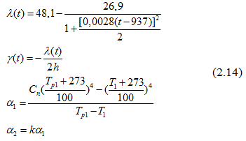
Với C_{n} = 4,95; k = 0,9.
Hệ các phương trình (2.14) cho ta xác định sự phân bố nhiệt độ bên trong lá thép và các hệ số alpha, gama được xây dựng trên SIMULINK như sau :
Mô hình xác định hệ số alpha trên simulik:
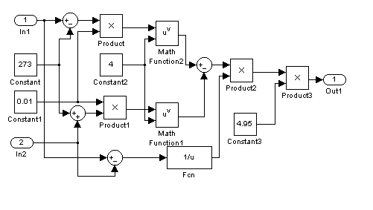
Hình 2.3. Sơ đồ tính hệ số α
Mô hình xác định hệ số gama trên simulik như sau:
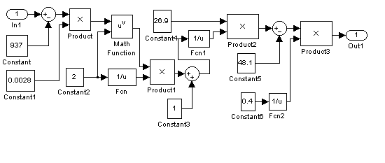
Hình 2.4. Sơ đồ tính hệ số γ
Trên cơ sở này, ta có thể lập sơ đồ khối để tính các nhiệt độ T₁ ÷ T₇ của tấm kim loại theo nhiệt độ lò như hình vẽ sau:

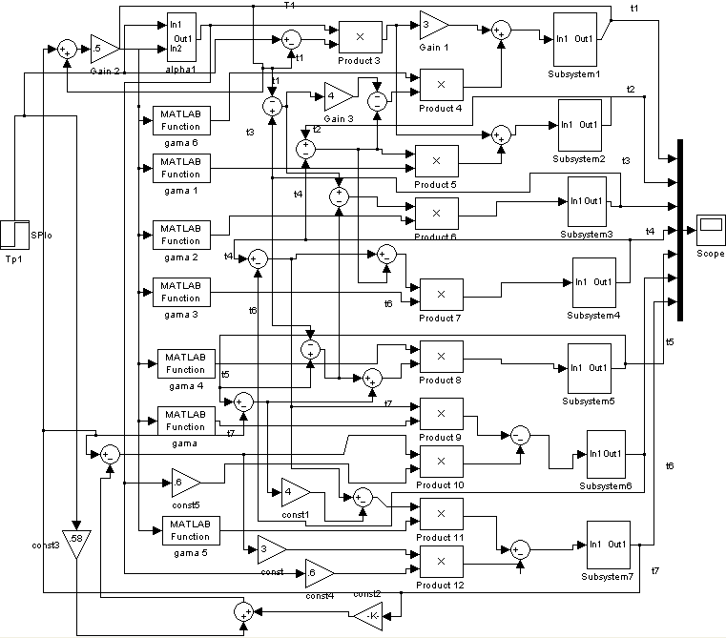
Hình 2.5. Mô hình tính nhiệt độ các lớp

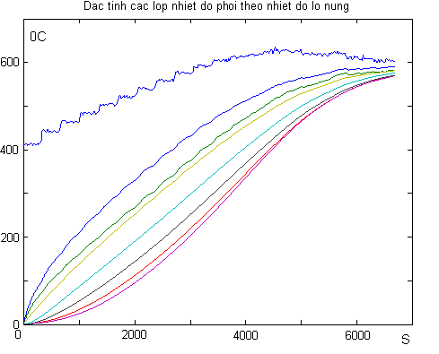
Hình 2.6. Đặc tính các lớp nhiệt độ phôi theo nhiệt độ lò nung [3]
2.2.2.4. Xây dựng mô hình toán bằng phương pháp hàm truyền khi chia phôi thành n lớp

uf(t)Heat source
λ1, u1(t)
λ2, u2(t)
λn, un(t)
d/n
d/n
d/n

Hình 2.7. Mô hình phôi n lớp
(2.15)
Hay:
(2.16)
Ví dụ tính toán hàm truyền từng lớp khi chi phôi thành 1 lớp và 3 lớp [12]
Lấy vật liệu là thép tấm với các thông số như sau :
Hệ số dẫn nhiệt của tấm λ=55.8 w/m.K (Ở đây coi hệ số dẫn nhiệt của tấm là hằng số)
Khối lượng riêng: ρ =7800kg/ m3
Nhiệt dung riêng c =460 j/kg.K
Hệ số truyền nhiêt α=335w/m2
Chiều dài tấm a=40cm=0.4m
Chiều rộng tấm b =25 cm =0.25 m
Chiều dày tấm d =5 cm =0.05 m
Diện tích bề mặt tấm :A=a*b =0.4*0.25 =0.1 m2
- Giả sử coi tấm thép là 1 lớp :
Khi đó sự truyền nhiệt qua tấm là truyền nhiệt đối lưu :
V=0.4*0.25*0.05 = 0.005 m3
m=V*ρ =0.005*7800=39kg
C =m*c =39*460 =17940
R=0.0299
Hàm truyền đối tượng là

- Giả sử coi tấm thép là 2 lớp:
Khi đó chiều dày mỗi lớp là d/2=0.05/2 m
V1=V2=.4*0.25*0.025=0.0025 m3
m1 =m2 =V1*ρ=0.0025*7800=19.5kg
C1 =C2 =m1*c =19.5 *460 = 8970
Hàm truyền từng lớp của đối tượng là:
- Giả sử ta coi thấm thép là 3 lớp
Khi đó chiều dày mỗi lớp là d/3=0.05/3 m
V1=V2=V3 =0.4*0.25*(0.05/3) m3
m1=m2=m3 =V1*ρ=0.4*0.25*(0.05/3)*7800=13kg C1=C2=C3 =m1*c =13*460 =5980
Và hàm truyền từng lớp lần lượt là:

CHƯƠNG III:

THIẾT KẾ BỘ ĐIỀU KHIỂN VÀ KẾT QUẢ MÔ PHỎNG

3.1. Các Phương pháp tổng hợp bộ điều khiển PID và mờ.

3.1.1. Tổng quan về bộ điều khiển PID
Trong phần này đề cập về những vấn đề liên quan đến phương pháp tổng hợp bộ điều khiển PID. Bộ điều khiển PID bao gồm 3 thành phần: Khuyếch đại tỷ lệ (P: Proportional), tích phân (I: Integral) và vi phân (D: Derivative).
Phương trình thời gian mô tả bộ điều khiển PID:
(3.1)
y(t)
u(t)
e(t)
w(t)
Bộ
điều khiển
Đối tượng
điều khiển
u(t)
e(t)
u_{P}
u_{I}
u_{D}
u(t)
e(t)
Hình 3.1: Điều khiển với bộ điều khiển PID

Bộ điều khiển PID được sử dụng rất rộng rãi, là cơ sở để thiết kế các bộ điều khiển khác. Lý do là tính đơn giản của nó kể cả về cấu trúc cũng như nguyên lý làm việc, người sử dụng nó rất linh hoạt, ví dụ như dễ dàng tích hợp các luật điều khiển như luật P, luật PI, luật PD. Hơn nữa bộ diều khiển PID luôn là phần tử không thể thay thế trong các quá trình tự động khống chế nhiệt độ, mức, tốc độ, …
Qui luật của bộ điều khiển PID:
+ Luật P: làm tăng tín hiệu điều chỉnh u(t), nhưng không khử được sai lệch tĩnh của hệ.
+ Luật I: luôn có xu thế làm sai lệch e(t) = 0, nhưng làm tăng quá trình quá độ của hệ.
+ Luật D: dự đoán trước xu hướng thay đổi của hệ, phản ứng nhanh nhạy với sự thay đổi đó, tức là làm tăng khả năng tác động nhanh của hệ.
Nếu sai lệch e(t) càng lớn thì thông qua thành phần uP(t), tín hiệu điều chỉnh u(t) càng lớn (vai trò khuyếch đại K_{P}).
Nếu sai lệch e(t) chưa bằng 0 thì thông qua thành phần uI(t), PID vẫn còn tạo tín hiệu điều chỉnh (vai trò của tích phân TI).
Nếu sự thay đổi của sai lệch e(t) càng lớn thì thông qua thành phần u_{D}(t), phản ứng thích hợp của u(t) sẽ càng nhanh (vai trò của vi phân T_{D}).
Từ mô hình vào-ra trên ta có được hàm truyền đạt của bộ điều khiển PID:
(3.2)
Vậy rõ ràng kết hợp hài hoà giữa 3 tham số K_{P}, T_{I}, T_{D} thì sẽ cho ra một bộ điều khiển mong muốn.
Khi tín hiệu trong hệ thống thay đổi tương đối chậm và bản thân bộ điều khiển không cần phải có phản ứng thật nhanh với sự thay đổi của sai lệch e(t) thì ta có thể chỉ dùng bộ điều khiển PI (T_{D} = 0) có hàm truyền đạt:
(3.3)

3.1.2. Các bước xác định thông số của bộ điều khiển
Vì đối tượng ta xét không cần có độ tác động nhanh với sai lệch e(t) nên ta chọn bộ điều khiển là tỉ lệ tích phân PI
Hàm truyền đạt của bộ điều khiển:
(3.4)
Trong đó:
- K_{m} : là hệ số khuếch đại
- T_{i} : là hệ số thời gian tích phân
- T_{D} : là hệ số thời gian vi phân
Để xác định các thông số bộ điều khiển ta sử dụng phương pháp phân miền nghiệm số của phương trình đặc tính với tiêu chuẩn chất lượng là mức độ dao động m của hệ thống.
Phương pháp phân miền nghiệm số dựa trên sự phân bố nghiệm số của phương trình đặc tính trên mặt phẳng phức số để đánh giá khả năng tác động nhanh và đặc tính dao động của quá trình quá độ của hệ điều chỉnh.
Hệ thống ổn định khi tất cả các nghiệm số của phương trình đặc tínhnằm bên trái trục ảo. Giao điểm của quỹ đạo nghiệm số với trục ảo thì cho giá trị làm hệ thống ở biên giới ổn định. Nếu quỹ đạo nghiệm số nằm ở bên trái trục ảo thì hệ thống không ổn định.
Để đánh giá chính xác quá trình quá độ phải biết chính xác nghiệm của phương trình đặc tính nghĩa là phải giải phương trình đặc tính:
X(s) = x₀^{sn} + x₁s^{n-1} + … + x_{n} = 0 (3.5)
Để giải phương trình đặc tính nhiều trường hợp là khó khăn, nhưng ta có thể không cần giải phương trình mà tìm được góc 2ϕ tương ứng phần gạch sọc trên Hình (3.2) trong đó phân bố tất cả các nghiệm của phương trình đặc tính, giá trị m = -cotgϕ được gọi là mức độ dao động của hệ thống
ϕ
α

w
Jw
S = w(j+m)
S = w(j-m)
0
α
Hình 3.2: Vùng phân nghiệm số của phương trình đặc tính

Nếu cần giới hạn mức độ dao động của hệ thống là m thì ta phải thay
s = w(m+j) vào phương trình đặc tính khi w thay đổi từ (-∞ ÷ 0) và thay
s = w(-m+j) vào phương trình khi w thay đổi từ (0 ÷ ∞). Hai đường này kết hợp nhau tạo thành một đường ranh giới chia vùng ổn định thành hai phần: một phần có mức độ dao động nhỏ hơn m và một đường có mức dao động lớn hơn m.
Nghĩa là phải xác định thông số của bộ điều chỉnh sao cho nghiệm của phương trình đặc tính phân bố trong vùng gạch sọc trên Hình (3.2).
Để hệ có độ dao động cho trước thì các nghiệm của phương trình đặc tính phải nằm trong góc 2ϕ (phần góc gạch chéo). Khoảng cách α đến nghiệm gần nhất đặc trưng cho tính dự trữ ổn định của hệ thống.
Mức độ dao động của hệ thống:
m = Cotgϕ = (3.6)
Tia OP được mô tả bởi hàm: s = w(-m+j)

3.1.3. Trường hợp biết trước mô hình toán học của đối tượng.

3.2.3.1.Phương pháp bù hằng số thời gian trội
Trong các hệ điều khiển các đối tượng công nghiệp, thường gặp những đối tượng có một, hoặc hai hàng số thời gian lớn; trong khi ấy, cơ cấu điều khiển chúng có hằng số thời gian rất bé. Từ đó ý tưởng của phương pháp bù hằng số thời gian trội là bù những hằng số thời gian lớn. Trong những trường hợp ấy nếu ta thiết kế chỉnh có khả năng bù được những hằng số thời gian lớn sao cho có thể đưa hàm truyền bậc kín dẫn đến hàm bậc hai chuẩn.
$W(s)=\frac{a_{0}}{a_{2}s^{2}+a_{1}s+a_{0}}=\frac{ω_{0}^{2}}{s^{2}+2{\text{ξω}}_{0}s+ω_{0}^{2}}$ (3.7)
Nếu làm được như vậy thì ta dễ dàng thiết kế được một hệ tối ưu. Vì rằng hệ bậc hai chuẩn đã được nghiên cứu rất kỹ.
Tóm lại nếu chọn các bộ điều chỉnh có khả năng bù trừ những hằng số thời gian và đưa hàm truyền của hệ về dạng (9) ta sẽ có được một hệ tối ưu. Hệ tối ưu có được khi bù đủ các hằng số thời gian trội và môđun của đặc tính tần hệ kín trong miền tần số bé phải xấp xỉ bằng 1:
$\left|w_{k}\left(jω\right)\right|≈1$ (3.8)
nghĩa là khi ω → 0, mô đun của đặc tính tần đối với hệ hở $\left|w\left(jω\right)\right|$ → ∞ do đó trong hệ phải có khâu tích phân. Khi ω → 0, do tồn tại hằng số tích phân Ti và các hằng số thời gian bé của cơ cấu điều khiển mà $\left|w_{k}\left(jω\right)\right|$→ 0 nhưng ở tần số cao, điều kiện (3.9) sẽ không thể thoả mãn được và từ đó, tần số cắt càng lớn càng tốt. Trên cơ sở này hình thành “tiêu chuẩn phẳng” để chọn các bộ điều chỉnh và xác định thông số của chúng.

3.1.3.2. Thiết kế bộ điều khiển theo tiêu chuẩn phẳng
Như đã nêu trên, tiêu chuẩn “phẳng” đòi hỏi đặc tính tần $\left|w_{k}\left(jω\right)\right|$ có dạng “phẳng”, nghĩa là hệ có hành vi của một khâu tích phân.
Ta xét cụ thể như sau:
Trường hợp tổng quát:
$W_{\text{dt}}(s)=K_{0}\underset{k=1}{\overset{n_{s}}{Π}}\frac{1}{1+T_{\text{SK}}s}\text{.}\underset{j=1}{\overset{n_{b}}{Π}}\frac{1}{1+T_{\text{bj}}s}$ (3.9)
$W_{\text{đc}}(s)=\frac{1}{T_{i}s}\underset{k=1}{\overset{n_{d}}{Π}}(1+T_{\text{dk}}s)$ (3.10)
Phải chọn n_{d} = n_{s} ; T_{dk} = T_{SK}.
Với cách chọn như vậy ta đã bù được những hằng số thời gian lớn của đối tượng. Các hằng số thời gian của bộ điều chỉnh là T_{SK}. Cần phải bù những hằng số thời gian của đối tượng T_{sk} bằng thông số T_{dk} của bộ điều chỉnh. Trong những trường hợp, vì có nhiều hằng số thời gian bé thì hằng số thời gian bé tương đương có thể tính: $T_{b}=\sum_{j=1}^{n_{b}}{T_{\text{bj}}}$ (3.11)
Nếu số lượng các khâu quán tính của đối tượng quá lớn n_{s} >n_{d} “ vì n_{d} cao nhất cũng chỉ ứng với khâu PID” thì các hằng số thời gian trội hơn sẽ được bù ưu tiên và hệ không còn là tối ưu. Trong những trường hợp như vậy phải dùng phương pháp nối tiếp các bộ điều chỉnh hoặc dùng các bộ điều chỉnh trạng thái.
Sau khi đã bù như vậy thì hàm truyền của hệ hở:
$W(s)=\frac{K_{0}}{T_{i}s}\underset{j=1}{\overset{n_{b}}{Π}}\frac{1}{1+T_{\text{bj}}s}$ (3.12)
T_{i} : hằng số thời gian tích phân của bộ điều chỉnh và cần được xác định.
Hàm truyền của hệ kín sau khi đã bù được xác định như sau:
${\text{ƯW}}_{k}\left(s\right)=\frac{1}{1+\frac{1}{w\left(s\right)}}=\frac{1}{1+\frac{{\text{sT}}_{i_{j}}\underset{j=1}{\overset{n_{b}}{Π}}\left(1+{\text{sT}}_{\text{bj}}\right)}{K_{0}}}$ (3.13)
Bình phương môđun của đặc tính tần được xác định bởi:
$\begin{aligned}w_{k}^{2}\left(jω\right)=w_{k}\left(jω\right)w\left(−jω\right)= \\ \frac{1}{1+\frac{T_{i}}{K_{0}}\left(\frac{T_{i}}{K_{0}}−2\sum_{j=1}^{n_{b}}{T_{\text{bj}}}\right)ω^{2}+\left(\frac{T_{i}^{2}}{K_{0}^{2}}\sum_{j=1}^{n_{b}}{T_{\text{bj}}^{2}}\right)ω^{4}+ω^{6}\text{.}\text{.}\text{.}}\end{aligned}$ (3.14)
Để thoả mãn điều kiện $\left|w_{k}\left(jω\right)\right|≈1$ thì vế thứ hai ở mẫu số của biểu thức trên phải bằng không.Từ đó ta xác định hằng số tích phân của bộ điều chỉnh:
Ti = 2K₀.T_{b} (3.15)
Log/w*(jω)
1/2T_{b}
1/T_{b}
logω
Sau khi đã chọn và xác định đúng thông số của bộ điều chỉnh, hàm truyền mong muốn của hệ có dạng:

${\text{ƯW}}^{}\left(s\right)=\frac{1}{s\text{.}2T_{b}\left(1+{\text{sT}}_{b}\right)}$ (3.16)
Hành vi của hệ thống chỉ phụ thuộc vào hằng số thời gian bé và đặc tính tần dạng như ở hình vẽ từ đó tiêu chuẩn mang tên tiểu chuẩn “phẳng”.
Hệ kín, tương ứng với (3.17) có hàm truyền:
${\text{ƯW}}_{k}^{}\left(s\right)=\frac{1}{1+s2T_{b}+s^{2}2T_{b}^{2}}$ (3.17)
(3.18) có 2 nghiệm cực phân bố trong mặt phẳng là như ở hình 3.3
I_{m}
R_{e}
Hình 3.3 Đặc tính tần biên pha
s_{1,2} = $−\frac{1}{2T_{b}}±j\frac{1}{2T_{b}}$
Tiêu chuẩn phẳng cho phép chọn được chế độ làm việc tối ưu tương ứng với phương pháp hệ số suy giảm tối ưu đã đề cập cho hệ bậc hai và hàm tìm được còn gọi là hàm chuẩn mô đun tối ưu.
(ξ= 0.707)
Bảng 3.1 Thông số bộ điều khiển theo tiêu chuẩn phẳng.
NS | Bộ điều chỉnh | T_{n} | T_{v} | T_{V} | T_{i}
1 | PI: $\frac{T_{n}s+1}{T_{i}s}$ | T₁ | - | - | 2K₀T_{b}
2 | PID: $\frac{(T_{n}s+1)(T_{v}s+1)}{T_{i}s}$ | T₁ | T₂ | - | 2K₀T_{b}
3 | PID: $\frac{(T_{n}s+1)(T_{v}s+1)(T_{v2}s+1)}{T_{i}s}$ | T₁ | T₂ | T₃ | 2K₀T_{b}

3.1.3.3.Khảo sát chất lượng động của hệ theo tiêu chuẩn phẳng
Hàm quá độ đối với tín hiệu đặt
Ta thấy hàm truyền kín theo sau khi đã thiết kế bộ điều chỉnh là
Hình:3.4 Khảo sát hàm quá độ với
tín hiệu đặt
h(t)
1.0
0.6
0.2
0
10
t_{m}/T_{b}
15
T/T_{b}
δ
5
(3.19)
So sánh với hệ bậc hai chuẩn
$$W(s)=\frac{ω_{0}^{2}}{s^{2}+2{\text{ξω}}_{0}s+ω_{0}^{2}}$$
$ω_{o}=\frac{1}{\sqrt{2}T_{b}};ư ξ=\frac{1}{\sqrt{2}}$

Hàm quá độ của hệ tối ưu trên :
Từ hình vẽ có nhận xét :
+ Lượng quá điều chỉnh bằng:
σ% = 4,3%
+ Thời gian đáp ứng t_{m} = 4,71T_{b}.
Mức độ tác động nhanh của hệ chỉ phụ thuộc vào hằng số thời gian bé tương đương bằng tổng đại số của các độ trễ bé trong hệ. Do đó nếu không bù đủ và tổng những hằng số thời gian bé của hệ là lớn thì độ tác động nhanh của hệ sẽ giảm rõ rệt.

Hàm quá độ đối với tác động của nhiễu.
W_{đt}(s)
W_{đc}(s)
x
-
f
u
y
Hình 3.5 Khảo sát tác động của nhiễu

Hàm truyền đối với tác động của nhiễu f theo sơ đồ trên có dạng:
${\text{ƯW}}_{f}\left(s\right)=\frac{Y\left(s\right)}{F\left(s\right)}=\frac{{\text{ƯW}}_{\text{đt}}\left(s\right)}{1+W_{\text{dc}}\left(s\right)W_{\text{dt}}\left(s\right)}$ (3.19)
Sau khi chọn đúng bộ điều chỉnh, trong mọi trường hợp ta đều có:
${\text{ƯW}}_{\text{đc}}\left(s\right)W_{\text{đtt}}\left(s\right)=W^{}\left(s\right)=\frac{1}{s\text{.}2T_{b}\left(1+{\text{sT}}_{b}\right)}$ (3.20)
+ Giả sử xét đối tượng có 2 hằng số thời gian lớn:
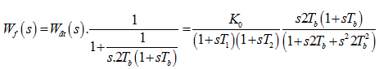 (3.21)
Hàm truyền này có 4 nghiệm cực, trong đó 2 nghiệm thực là $−\frac{1}{T_{1}}$ và $−\frac{1}{T_{2}}$, đồng thời có hai điểm không với nghiệm bằng 0 và $−\frac{1}{T_{b}}$.
Ta xét trạng thái của hệ khi có tác động của nhiễu trong chế độ xác lập.
Giả sử tác động của nhiễu f(t)=1(t) thì ta có: $F(s)=\frac{1}{s}$
Ta có: $H(s)=F(s)\text{.}{\text{ƯW}}_{f}(s)$
$h_{f}(∞)=\underset{s→0}{\text{lim}}(s\text{.}F(s)\text{.}W_{f}(s))=0$ (3.22)
Như vậy hệ triệt tiêu được nhiễu.
+ Khi hệ có 1 hằng số thời gian lớn (n_{s} = 1) ở biểu thức trên ta thay T₁ = 0. Thì tương tự ta cũng có hệ sẽ triệt tiêu được nhiễu
Đặc tính quá độ khi nhiễu tác động:
Hình 3.6 Đặc tính quá độ khi có tác động của nhiễu
h_{f}(t)
0.175
0.150
0.125
0.100
0.075
0.050
0.025
0.000
-0.025
010 20 3040 50 60 ()
T₁/T_{b}=10
20
50
t/T_{b}

Kết quả mô phỏng cho thấy khi tăng hằng số thời gian của đối tượng (so với hằng số thời gian bé) thì lượng quá điều chỉnh giảm nhưng trong thời gian quá độ kéo dài. Như vậy nếu có nhiễu phụ tải và hằng số thời gian trội quá lớn thì khi thiết kế theo tiêu chuẩn phẳng thời gian xác lập sẽ dài.

3.1.4. Trường hợp không biết trước mô hình toán học của đối tượng
Trong trường hợp không thể xây dựng mô hình cho đối tượng, hoặc một số bài toán việc xác định mô hình là không cần thiết thì phương pháp thiết kế bộ điều khiển thích hợp là phương pháp thực nghiệm.
Thực nghiệm chỉ có thể tiến hành nếu hệ thống đảm bảo điều kiện:
Khi đưa trạng thái làm việc của hệ thống đến biên giới ổn định thì mọi giá trị của các tín hiệu trong hệ thống đều phải nằm trong giới hạn cho phép.

3.1.4.1. Phương pháp hiệu chỉnh mạch vòng kín Ziegler-Nichols.
Phương pháp này được John G.Zeiler và Jonathaniel B.Nichols đề nghị vào năm 1942 và vẫn được áp dụng cho đến ngày nay do tính đơn giản và khả năng áp dụng của phương pháp vào nhiều đối tượng.
Đối tượng được điều chỉnh theo luật điều khiển tỷ lệ với hệ số KP ban đầu nhỏ, T_{D} = 0 và T_{I} = ∞ .
Các bước hiệu chỉnh bộ diều chỉnh được tiến hành như sau:
Đưa hệ thống đến biên giới ổn định
Tăng dần hệ số khuyếch đại K_{P} đưa hệ thống đến biên giới ổn định (trạng thái dao động có biên độ sóng không thay đổi). Xác định hệ số K_{Pth} và T_{th} (hệ số khuyếch đại và chu kỳ dao động tới hạn)
Chọn luật điều khiển và tính toán tham số của bộ điều chỉnh theo bảng 3.2.
Bảng 3.2. Hệ số của các bộ điều chỉnh.
Bộ điều chỉnh | K_{P} | T_{I} | T_{D}
P | 0,5 K_{Pth}
PI | 0,45 K_{Pth} | 1,2/Tth
PID | 0,6 K_{Pth} | 2/T_{th} | T_{th}/8

3.1.4.2.Phương pháp Jassen và Offerein.
Phương pháp này được áp dụng trong trường hợp không xác định chính xác được chu kỳ dao động tới hạn. Việc hiệu chỉnh được tiến hành như sau:
Đưa hệ thống dến biên giới ổn định
Điều khiển cho hệ thống làm việc ở biên giới ổn định bằng việc điều chỉnh đối tượng theo quy luật điều chỉnh tỷ lệ, xác định hệ số K_{P}th .
Hiệu chỉnh hệ số cho bộ điều chỉnh PI
KP được xác định theo biểu thức:
K_{P} = 0,45.K_{Pth}
TI được chọn tuỳ ý.
Giảm dần hằng số thời gian tích phân đến khi hệ thống đạt đến biên giới ổn định, xác định chu kỳ dao động tới hạn T_{th} .
Tính hằng số thời gian tích phân T_{I} T_{I} = 3.T_{th}
Hiệu chỉnh hệ số cho bộ điều chỉnh PID.
Cho hệ thống làm việc theo luật PID với (K_{P} = K_{Pth} - ξ , ξ đủ nhỏ), T_{D} và T= chọn tuỳ ý.
Tăng hằng số thời gian vi phân đến khi hệ thống đạt được độ quá điều chỉnh cực đại, xác định T_{Dmax} .
Chọn T_{D} và T_{I} như sau:
T_{D} = T_{Dmax}/3 và TI = 4,5T_{D} .
3.1.5. Bộ điều khiển mờ
Các bộ điều khiển mờ được thiết kế dựa trên logic mờ được gọi là bộ điều khiển mờ (FLC: fuzzy logic control)
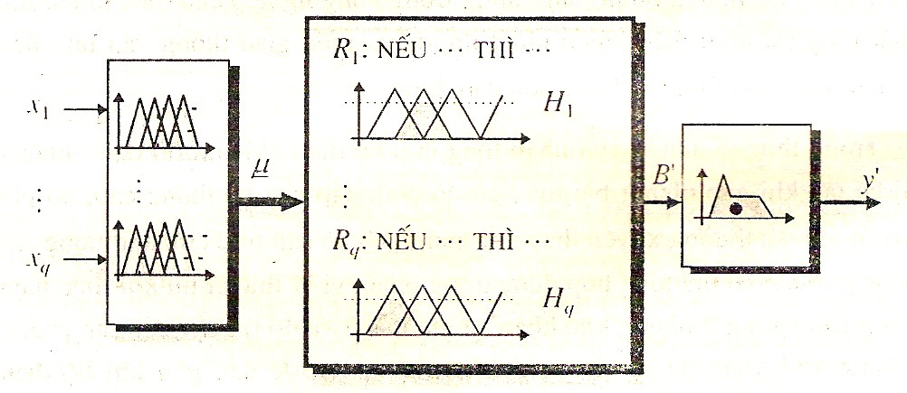
Hình 3.7. Bộ điều khiển mờ cơ bản
Bộ điều khiển mờ cơ bản có hình dạng như hình 3.9 gồm 3 khối:
Khối 1: Làm mờ hóa
Khối 2: Xác định luật hợp thành
Khối 3: Giải mờ
Bộ điều khiển mờ gồm ba khâu chính là khâu mờ hóa, thiết bị thực hiện luật hợp thành và khâu giải mờ
- Ưu điểm nhược điểm của điều khiển mờ
  - Khối lượng công việc thiết kế giảm đi nhiều do không cần sử dụng mô hình đối tượng trong việc tổng hợp hệ thống.
  - Bộ điều khiển mờ dễ hiểu hơn so với các bộ điều khiển khác và dễ dàng thay đổi.
  - Đối với các bài toán thiết kế có độ phức tạp cao, giải pháp dùng bộ điều khiển mờ cho phép giảm khối lượng tính toán và giảm giá thành sản phẩm.
  - Trong nhiều trường hợp bộ điều khiển mờ làm việc ổn định hơn, bền vững hơn và chất lượng điều khiển cao hơn.
  - Điều khiển mờ có thể sử dụng cho các hệ thống không cần biết chính xác mô hình đối tượng.
  - Vì hệ thống điều khiển mờ gần vớ i nguyên lýđiều khiển của con người (con người không có các cảm biến để cảm nhận chính xác đối tượng), do đó các bộ cảm biến sử dụng có thể không cần độ chính xác cao.
+ Việc nghiên cứu về lý thuyết đối với lý thuyết mờ chưa thật hoàn thiện
(tính ổn định, tính phi tuyến, tối ưu).
+ Cho đến nay chưa có nguyên tắc chuẩn mực cho việc thiết kế cũng như chưa thể khảo sát tính ổn định, tính bền vững, chất lượng, quá trình quá độ cũng như quá trình ảnh hưởng của nhiễu cho các bộ điều khiển mờ.
  - Không thiết kế hệ điều khiển mờ cho các bài toán mà hệ điều khiển kinh điển có thể dễ dàng thực hiện được như các bộ điều khiển P, PI, PD, PID.
- Hạn chế sử dụng điều khiển mờ cho các hệ thống cần đảm bảo độ an toàn cao do những yêu cầu về chất lượng và mục đích của hệ thống điều khiển mờ chỉ có thể xác định và đạt được qua thực nghiệm.
  - Hệ thống điều khiển mờ là hệ thống điều khiển mang tính chuyên gia, gần với nguyên lý điều khiển của con người, do đó người thiết kế phải hoàn toàn đủ hiểu biết và kinh nghiệm về hệ thống cần điều khiển mới có thể thiết kế được hệ thống cần điều khiển mới có thể thiết kế được hệ điều khiển mờ.
  - Bộ điều khiển mờ theo luật PID
Bộ điều khiển mờ được thiết kế theo thuật toán chỉnh định PID có 3 đầu vào gồm sai lệch ET giữa tín hiệu chủ đạo và tín hiệu ra , đạo hàm DET của sai lệch và tích phân ET của sai lệch . Đầu ra của bộ điều khiển mờ chính là tín hiệu điều khiển u(t) . Mô hình toán học của bộ PID theo thuật toán chỉnh định có dạng :
(3.23)
Với thuật toán PID tốc độ, bộ điều khiển PID có 3 đầu vào:
Sai lệch ET giữa tín hiệu đầu vào và tín hiệu chủ đạo , đạo hàm bậc nhất DET1 và đạo hàm bậc hai DET2 của sai lệch . Đầu ra của hệ mờ là đạo hàm bậc nhất của tín hiệu điều khiển u(t) .
Bộ điều khiển PID theo thuật toán tốc độ có mô hình
(3.24)
Do trong thực tế thường có một trong hai thành p hần trong (3.23), (3.24) được bỏ qua nên thay vì thiết kế một bộ điều khiển PID hoàn chỉnh người ta lại thường tổng hợp các bộ điều khiển PI với mô hình sau:
hoặc
Hay bộ điều khiển PD với mô hình
hoặc

3.2. Tính toán bộ điều khiển PID và bộ điều khiển mờ điều khiển nhiệt độ lò ủ vật liệu từ.
    - Thiết kế bộ điều khiển PID điều khiển nhiệt độ cho lớp 2 khi chia phôi làm 3 lớp

Cấu trúc lò điện trở như:

WBộ quan sát(s)
Wdc(s)
WBBĐ(s)
WLò(s)
Wdoluong(s)
Ucđ
y
(-)
Hình 3.8. Sơ đồ điều khiển nhiệt độ hệ thống lò vật hai mạch vòng

Với bộ biến đổi tiristor có hàm truyền như sau:

(3.25)
Sơ đồ điều khiển vòng trong:
Mục đích của vòng điều khiển trong này là điều khiển nhiệt độ lò ủ.
Hàm truyền của BBĐ
Bộ biến đổi sử dụng bộ biến đổi xoay chiều - xoay chiều 1 pha dùng thyristor. Thực chất đây là khâu quán tính bậc nhất có hàm truyền là:
(3.26)
Hàm truyền lò điện trở là:
Lò là đối tượng định vị (có tính tự cân bằng ), có dung lượng lớn và có thời gian trễ nên hệ số K được tính một cách gần đúng theo công thức.
[14]
BBĐ tỷ lệ được mô tả bởi hàm truyền: W_{doluong}(s) = 10/1000=0.01 [14]
Và hàm truyền từng lớp lần lượt là:

Ta có sơ đồ cụ thể:
Wdc(s)
WBBĐ(s)
WLò(s)
W1(s)
W2(s)
Wdoluong(s)
Ucđ
y
(-)
Hình 3.9. Mạch điều khiển vòng tỷ lệ
Đối tượng có 2 hằng số thời gian lớn và 3 hằng số thời gian bé, ta dùng tiêu chuẩn phẳng bù 2 hằng số thời gian trội:
Dùng bộ điều khiển PID:
T_{n} = 556
T_{u} = 500
T_{i} = 2*K*Σ T_{b}= 2*1.1*35.9533 = 79.1
Như vậy ta có:
Ta dùng thêm bộ lọc :
    - Thiết kế bộ điều khiển mờ điểu khiển nhiệt độ cho lớp 2 khi chia phôi
làm 3 lớp.

Lò điện trở có một số đặc điểm như hàm truyền của nó là phi tuyến, hệ số k thay đổi ở những phạm vi nhiệt khác nhau, công cuộc nhận dạng xác định của nó sẽ kém chính xác... Vì thế, trong luận văn này tôi đã nghiên cứu và ứng dụng điều khiển mờ vào hệ thống điều khiển nhiệt độ lò trong quá trình ủ vật liệu từ
3.2.2.1. Bộ điều khiển mờ
Các bộ điều khiển mờ được thiết kế dựa trên logic mờ được gọi là bộ điều khiển mờ (FLC: fuzzy logic control)
Hình 3.10. Bộ điều khiển mờ cơ bản
Bộ điều khiển mờ cơ bản có hình dạng như hình 3.9 gồm 3 khối:
Khối 1: Làm mờ hóa
Khối 2: Xác định luật hợp thành
Khối 3: Giải mờ
Bộ điều khiển mờ gồm ba khâu chính là khâu mờ hóa, thiết bị thực hiện luật hợp thành và khâu giải mờ
3.2.2.2. Các bước giải mờ
Bước1. Xác định tất cả các biến ngôn ngữ vào ra
Theo yêu cầu điều khiển và kinh nghiệm thực tế mà việc chọn các biến vào ra vừa có tính khách quan vừa có tính chủ quan của người thiết kế.
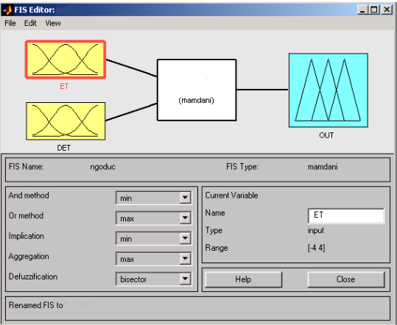
Hình 3.11. Biến ngôn ngữ đầu vào
Trong đó:
ET: sai lệch nhiệt độ (biến vào)
DET: Tốc độ tăng giảm nhiệt độ(biến vào)
OUT: Biến ra
Bước 2. Xác định tập giá trị cho các biến vào ra
- Sai lệch nhiệt độ
Được định nghĩa như là độ sai khác giữa nhiệt độ đặt và nhiệt độ hiện tại đo
được, ký hiệu là ET.
ET = nhiệt độ đặt – nhiệt độ đo [⁰C]
Mong muốn của chúng ta là điều khiển đến 1000⁰C nên miền xác định của biến sẽ là khoảng [-4⁰C,+1000⁰C].
Trong miền xác định đó, ta định nghĩa 7 tập mờ :
ET = {âm nhiều, âm vừa, âm ít, bằng không, dương ít, dương vừa, dương nhiều}
Hay: ET = { NB, NM, NS, ZE, PS, PM, PB}
Tuy nhiên, để tập trung hơn trong khoảng sai lệch nhỏ, ta không phân bố đều 7 tập mờ này trên khoảng [-4⁰C,+1000⁰C] mà chỉ phân bố đều trong khoảng
[-4⁰C,+4ºC]
- Tốc độ tăng giảm nhiệt độ
Là giá trị tăng hay giảm của nhiệt độ hiện tại so với nhiệt độ trước đó khoảng thời gian lấy mẫu, ký hiệu là DET.
DET = (nhiệt độ hiện tại – nhiệt độ trước)/ thời gian lấy mẫu [ºC/s]
Đối tượng điều khiển là một lò ủ vật liệu từ có độ quán tính tương đối lớn, ta định nghĩa DET với miền xác định là [-2,+2]
Cũng định nghĩa cho biến DET có 7 mờ với tên gọi như trên, định nghĩa trong khoảng [-2,+2]
DET ={NB, MN, NS, ZE, PS,PM, PB}
- Đại lượng ra
Đại lượng ra của bộ điều khiển mờ chính là phần trăm công suất kích cho lò nhiệt(%p)
Biến OUT với 7 tập mờ dạng singleton
μ
V1
V2
V3
V4
V5
V6
V7

Hình 3.12. Biến đầu ra
Biến out với 7 dạng mờ tam giác.
%P = [ V1,V2,V3,V4,V5,V6,V7]
Bước 3: Xác định dạng hàm liên thuộc
Đây là vấn đề rất quan trọng vì quá trình làm việc của bộ điều khiển mờ phụ thuộc vào dạng và kiểu hàm liên thuộc. Ở đây ta chọn hàm liên thuộc là dạng hình thang và hính tam giác, là dạng hàm liên thuộc có mức độ chuyển đổi tuyến tính đơn giản.
Phân bố giá trị mờ đầu vào ET
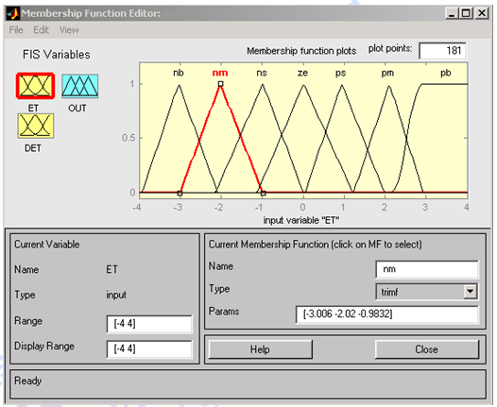
Hình 3.13. Xây dựng hàm liên thuộc tín hiệu vào ET
Phân bố giá trị mờ đầu vào DET
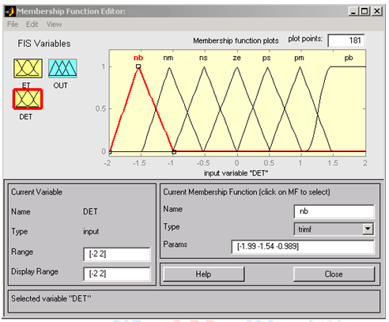
Hình 3.14. Xây dựng hàm liên thuộc tín hiệu vào DET

Phân bố giá trị biến mờ đầu ra OUT
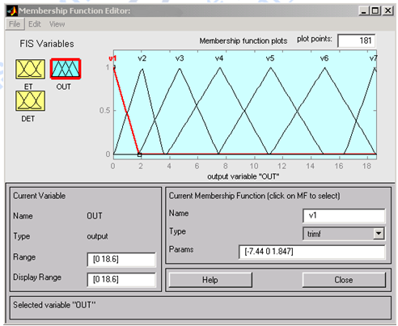
Hình 3.15. Xây dựng hàm liên thuộc tín hiệu ra
Bước 4. Xây dựng các luật điều khiển “ nếu…thì..”
Gồm 7x7 =49 luật sơ khởi ban đầu trên cơ sở những nhận định ban đầu về đối tượng.
OUT |  | DET
 |  | NB | NM | NS | ZE | PS | PM | PB
ET | NB | V1 | V1 | V1 | V1 | V1 | V1 | V1
ET | NM | V1 | V1 | V1 | V1 | V1 | V1 | V1
ET | NS | V1 | V1 | V1 | V1 | V1 | V1 | V1
ET | ZE | V1 | V1 | V1 | V1 | V1 | V1 | V1
ET | PS | V2 | V2 | V2 | V3 | V3 | V4 | V4
ET | PM | V3 | V4 | V4 | V5 | V5 | V6 | V7
ET | PB | V6 | V6 | V7 | V7 | V7 | V7 | V7
Bảng 3.4. Phối hợp các tập mờ cho biến vào/ra

Ở đây ta chọn luật hợp thành max – min. ta có kết quả hợp thành:
Bước 5. Giải mờ
Dùng phương pháp phân vùng bằng nhau (Bisector)
Bước 6. Thiết kế và mô phỏng bằng Matlab.
  - Kết quả mô phỏng khi thiết kế bộ điều khiển PID để điều khiển nhiệt độ cho lớp 1 và lớp 2 khi phôi được chia thành 3 lớp.
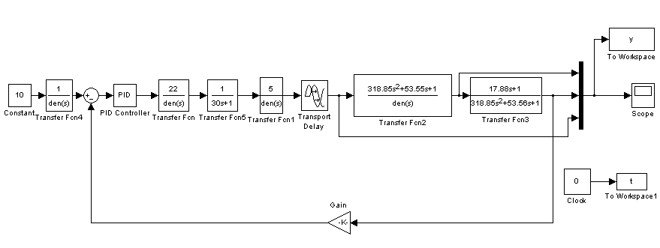
Hình 3.16. Mô hình mô phỏng với bộ điều khiển PID
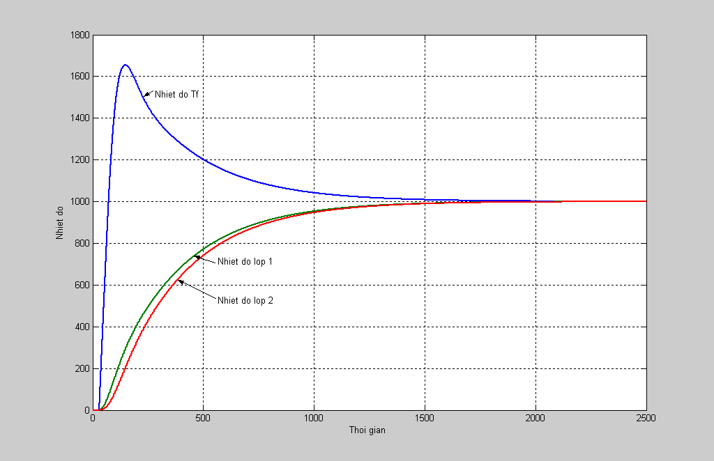

Hình 3.17. Kết quả mô phỏng với bộ điều khiển PID

3.4. Kết quả mô phỏng khi thiết kế bộ điều khiển mờ để điều khiển nhiệt độ cho lớp 1 và lớp 2 khi phôi được chia thành 3 lớp.
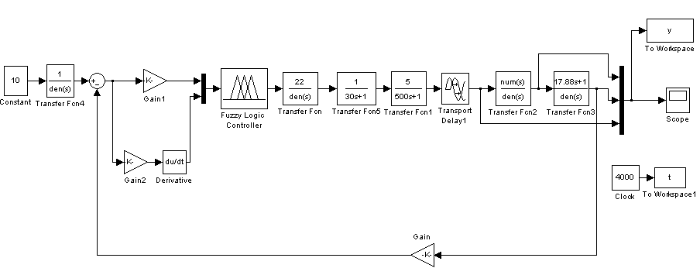
Hình 3.18. Mô hình mô phỏng với bộ điều khiển PID

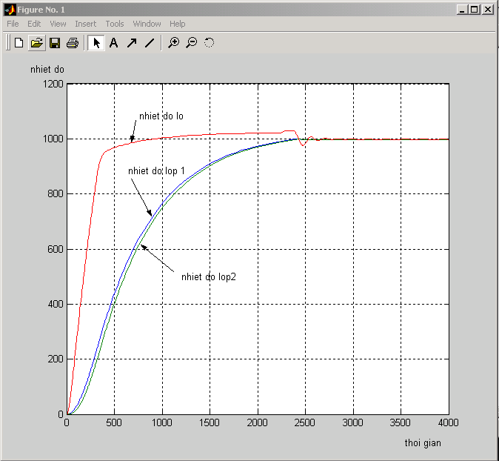

Hình 3.19. Kết quả mô phỏng với bộ điều khiển mờ động.

CHƯƠNG 4

THÍ NGHIỆM ĐIỀU KHIỂN NHIỆT ĐỘ TRONG LÒ ĐIỆN TRỞ

Thí nghiệm lò nung thực sử dụng lò tĩnh, thực hiện tại hệ thống thí nghiệm được xây dựng tại phòng TN-211 - Trường Đại học Kỹ thuật công nghiệp Thái Nguyên, sử dụng Card điều khiển NIDAQ USB-6008 và Toolbox Data Acquistion của Matlab.

4.1 Sơ đồ hệ thống thí nghiệm lò điện trở trong PTN (Hình 4.1)
Trong đó :
- Lò gia nhiệt sử dụng lò điện trở
- Cặp nhiệt ngẫu(cặp nhiệt1 đo nhiệt độ lò, cặp nhiệt 2 đo nhiệt độ tâm vật nung)
- Card NI USB6008
- Máy tính điều khiển
- Mạch động lực thyristor mắc xung đối nối tiếp cuộn cảm.
- Mạch điều khiển Thyristor gồm mạch tạo xung và khuyếch đại công suất xung mở Thyristor (KĐCS)

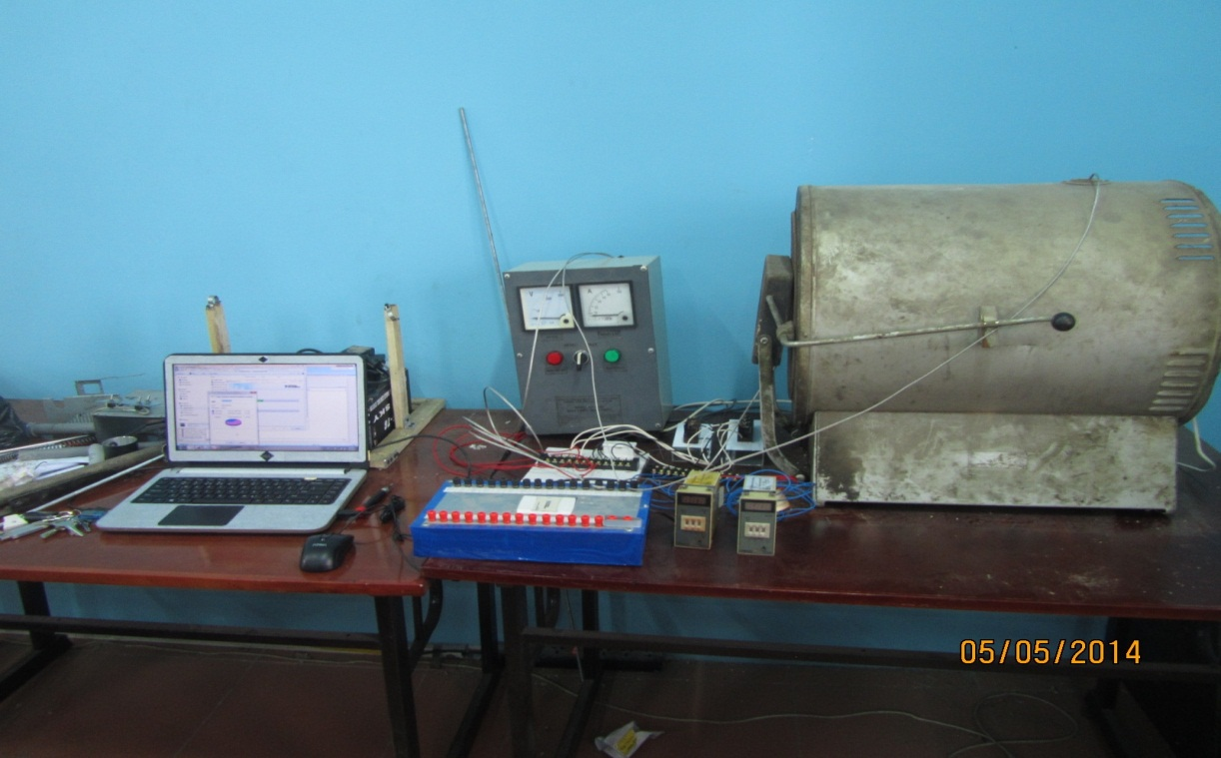

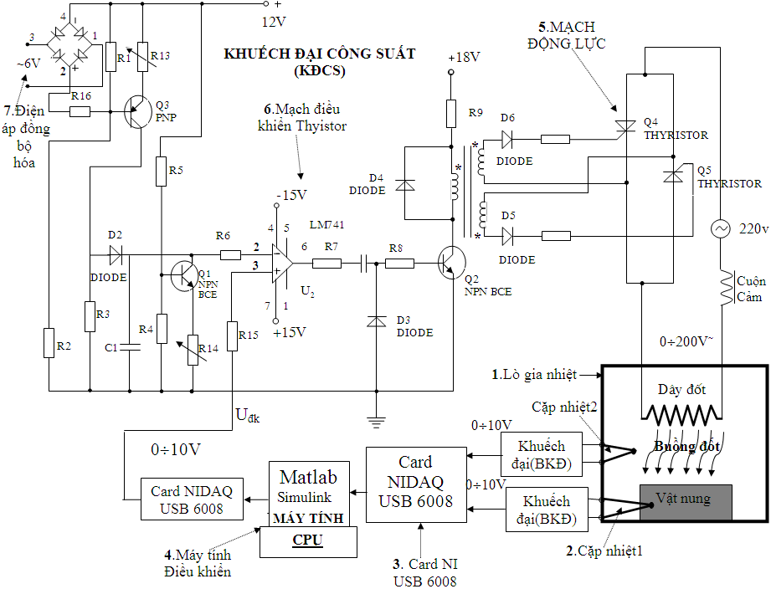

Hình 4.1: Sơ đồ hệ thống thí nghiệm lò gia nhiệt trong phòng thí nghiệm

Nguyên lý hoạt động của hệ thống:
Tín hiệu điện áp điều khiển U_{dk} xuất ra từ Máy tính (sơ đồ điều khiển trên trên phần mềm Matlab-simulink) qua ngõ tương tự (Analog output) của Card NIDAQ USB-6008 vào mạch khuếch đại công suất. Mạch khuếch đại công suất cấp điện áp từ 0-200V tỉ lệ với tín hiệu điều khiển xuất ra từ máy tính cho lò gia nhiệt. Nhiệt độ lò biến thiên từ nhiệt độ môi trường đến khoảng 600⁰C. Để đo nhiệt độ tôi dùng cặp nhiệt điện loại K (hình 4.2) với đặc tuyến gần như tuyến tính. Nhiệt độ lò qua cặp nhiệt thứ nhất và nhiệt độ tâm vật nung qua cặp nhiệt thứ hai được biến thành điện áp từ 0-40mV. Vì tín hiệu đầu vào Analog input AI0, AI1 của Card NIDAQ USB-6008 là tín hiệu chuẩn hóa từ -10V đến +10V phải dùng Bộ khuếch đại (BKĐ) tín hiệu từ cặp nhiệt điện. BKĐ khuếch đại điện áp có hệ số khuếch đại 250 lần từ 0-40mV lên đến giá trị 0-10V. Card NIDAQ USB-6008 được giao tiếp với máy tính thông qua cổng USB.
Các thuật toán điều khiển được xử lý trong máy tính thông qua phần mềm Matlab-Simulink sẽ xuất qua Card NIDAQ USB-6008 thông qua ngõ tương tự (Analog output) có giá trị từ 0 đến 10V tín hiệu này chính là U_{dk} được đưa tới Mạch khuếch đại công suất để điều khiển 2 Thyristor mắc xung đối liên tục đóng mở tương ứng với công suất lò thay đổi từ giá trị 0 đến giá trị lớn nhất. Mạch khuếch đại công suất gồm mạch tạo xung, khuyếch đại công suất xung mở Thyristor và mạch động lực gồm 2 thyristor mắc xung đối.
4.2. Mô tả thiết bị
    - Thiết bị đo
Để đo nhiệt độ ta sử dụng cặp nhiệt loại K (Type K) Chromel/Alumel dùng phổ biến trong công nghiệp. Giới hạn đo ở chế độ dài hạn 1000⁰C và ngắn hạn lên tới 1300⁰C. Giá trị điện áp đầu ra từ 0-40mV ứng với khoảng nhiệt độ từ 0-1150⁰C với đặc tính ra gần như là tuyến tính.

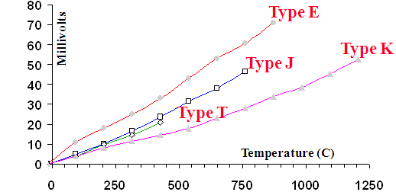
Hình 4.2 Đặc tính của các loại cặp nhiệt điện
    - Bộ khuếch đại
Do tín hiệu đưa vào đầu Analog của Card NI USB 6008 phải có giá trị 0-10V nên phải dùng Bộ khuếch đại (BKĐ) tín hiệu từ cặp nhiệt điện. BKĐ khuếch đại điện áp từ 0-40mV lên đến giá trị 0-10V và phải có khối bù nhiệt độ cho đầu tự do do nó được đặt trong nhiệt độ môi trường khác điều kiện chuẩn 0⁰C
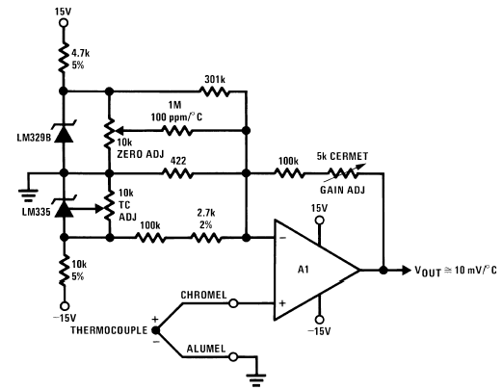
Hình 4.3 Sơ đồ đo nhiệt độ tích hợp mạch bù nhiệt độ đầu tự do khi nhiệt độ môi trường từ 10⁰C - 37⁰C sai số bù ±1⁰C

    - Bộ điều khiển công suất
Ở đây ta chọn phương pháp điều khiển công suất dùng hai thyristor mắc xung đối vì phương pháp này có phạm vi điều chỉnh là tương đối rộng, đáp ứng đầy đủ yêu cầu về chất lượng độ chính xác, độ đáp ứng nhanh nhạy của bộ điều khiển tương đối lớn và có công suất đưa vào lò có khả năng thay đổi liên tục và đều đặn.
Đây là phần không thể thiếu của hệ thống điều khiển .Nó bao gồm một bộ tạo xung và hai Thyristo công suất được mắc song song ngược. Khi nhận được tín hiệu điện áp điều khiển mà máy tính đưa ra thông qua Card NIDAQ USB-6008, bộ tạo xung sẽ tạo ra các xung điện áp kích mở các Thyristo .Thời điểm đóng mở hai Thyristo T1 ,T2 sẽ quyết định giá trị điện áp cấp cho lò và điều này dẫn đến sự thay đổi nhiệt độ của hệ thống lò gia nhiệt.
4.2.3.1. Phương pháp điều khiển Thyristor:
Lò được cung cấp bởi nguồn xoay chiều 220V và được mắc nối tiếp với hai thyristor mắc song song ngược nên trong mỗi nửa chu kỳ chỉ có một trong hai chiếc thyristor này có khả năng được mở nếu có điện áp kích thích đặt vào cổng G (đó là chiếc mà có điện áp đặt lên nó đang phân cực thuận tức là điện áp dương đặt vào A và điện áp âm đặt vào K). Như vậy nhờ vào việc kiểm soát thời điểm mở của từng thyristor mà ta có thể khống chế thời gian trung bình của dòng điện đi qua sợi đốt trong mỗi chu kì của nguồn và như thế là điều khiển công suất của lò. Thời gian từ khi thyristor bắt đầu phân cực thuận đến khi có sự xung kích mở trong một chu kì của nguồn cung cấp được gọi là “góc mở α” của thyristor
4.2.3.2. Mạch tạo xung răng cưa
Mạch tạo xung răng cưa để tạo xung răng cưa đồng pha với U_{nguồn}. Để cùng đồng pha với điện áp nguồn dùng chỉnh lưu đồng pha. Cực Bazơ của T₁ chịu tác động của hai điện áp là điện áp phân áp một chiều và điện áp chỉnh lưu đồng pha. Điện áp phân áp một chiều đảm bảo cho T₁ mở bão hoà hoàn toàn còn điện áp chỉnh lưu thì khoá T₁. Như vậy tại thời điểm đầu của nửa chu kì đầu, điện áp xoay chiều phân áp lớn hơn điện áp chỉnh lưu. vì vậy T₁ mở bão hoà, tụ C₁ nạp điện tức thời với hằng số thời gian rất nhỏ. Khi điện áp chỉnh lưu lớn hơn điện áp phân áp T₁ khoá lại, tụ C₁ phóng điện qua T₂. Vì T₂ là mạch ổn dòng nên điện áp trên tụ C₁ phóng hết và T₁ trở lại thông, C₁ trở lại nạp, bắt đầu một chu kì mới .
4.2.3.3. Nguyên lý hoạt động của bộ khuếch đại công suất.
Điều còn lại bây giờ chỉ là điều khiển việc phát các xung vào cực cổng các thyristor dựa vào tín hiệu vào điện áp điều khiển U_{đk} .
Tín hiệu xung răng cưa có chu kì được đồng bộ với nguồn 220V được tạo ra bởi bộ phát xung răng cưa được đem so sánh với tín hiệu điều khiển U_{đk} thông qua khếch đại thuật toán μA741. Xung răng cưa được đưa vào đầu đảo của khếch đại thuật toán còn tín hiệu điều khiển được đưa vào đầu không đảo. Khi có điện áp xung răng cưa lớn hơn điện áp điều khiển thì điện áp ra của khếch đại toán là bão hoà âm còn khi điện áp xung răng cưa nhỏ hơn điện áp điều khiển thì điện áp ra của khuếch đại thuật toán là bão hoà dương . Đầu ra tín hiệu của μA741 có tần số là 100Hz.
Tụ điện và điện trở tạo thành một mạch vi phân. Khi các xung vuông đổi dấu chúng tạo thành các xung nhọn có kích thước quyết định bởi độ lớn của tụ và điện trở. Nhưng vì ta chỉ cần dùng các xung điện dương nên cần lắp thêm điốt để chặn các xung âm. Như vậy thời điểm các xung nhọn được phát chính là thời điểm giao nhau của sườn sau xung răng cưa với điện áp điều khiển.
Nếu điện áp điều khiển tăng thì thời điểm giao nhau của sườn sau xung răng cưa với điện áp điều khiển dịch về phía đỉnh xung tam giác tức là góc lệch của nó so với thời điểm đầu của nửa chu kì của nguồn xoay chiều 220V càng nhỏ (góc α nhỏ đi ) còn nếu điện áp điều khiển giảm thì thời điểm giao nhau của sườn sau xung răng cưa với điện áp điều khiển dịch xa khỏi xung đỉnh tam giác tức là góc lệch của nó so với thời điểm đầu của nửa chu kì của nguồn xoay chiều 220V tăng lên (góc α lớn lên)
Khi có một xung dương đặt vào cực bazơ của transistor thì nó sẽ mở, nguồn một chiều được thông mạch sẽ tạo ra một xung qua cuộn sơ cấp của biến áp xung dẫn đến việc ở hai cuộn thứ cấp của biến áp cũng xuất hiện hai xung và hai xung này sẽ dùng để đặt vào các cực cổng của các thyristor.
    - Giao tiếp với máy tính dùng Card NIDAQ USB- 6008
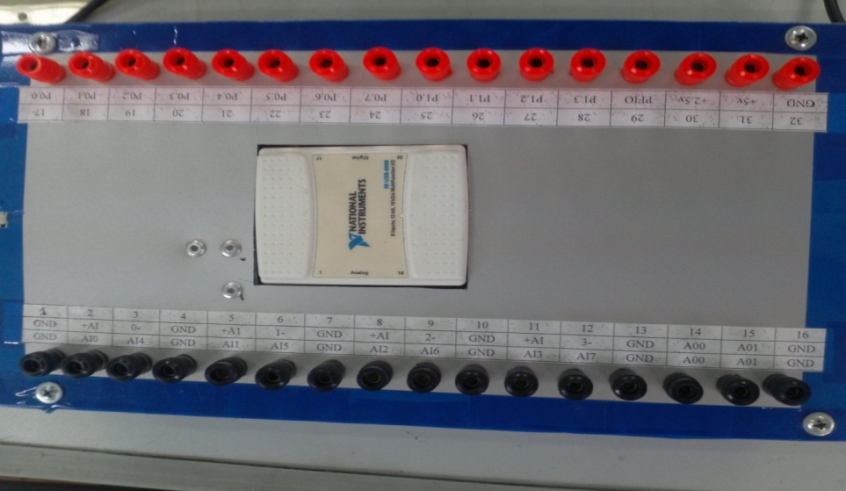

Hình 4.4: Hình ảnh bộ Card NIDAQ USB-6008.
Đọc 8 kênh analog vào card (độ phân giải 14-bit, 48 kS/s) Xuất 2 analog (12-bit, 150 S/s); 12 kênh xuất/nhập tín hiệu số (digital I/O); Bộ đếm 32-bit Kết nối với USB của máy tính để bàn (destop) hoặc máy sách tay. Sử dụng phần mềm LabVIEW và Matlab.
Tóm tắt thông số kỹ thuật của Card NI USB6008:
Thông số chung
Chuẩn kết nối | USB
Hỗ trợ hệ điều hành | Windows, Linux, Mac OS, Pocket PC
Kiểu đo | Điện áp, xung
Họ DAQ | B Series
Đọc tín hiệu Analog
Số kênh | 8 SE/4 DI
Tốc độ lấy mẫu | 48 kS/s
Độ phân giải | 14 bits
Trích mẫu đồng thời | Không
Ngưỡng điện áp giới hạn lớn nhất | -10 tới 10 V
Độ chính xác | 138 mV
Ngưỡng điện áp nhỏ nhất | -1..1 V
Độ chính xác | 37.5 mV
Số giới hạn | 8
Bộ nhớ tích hợp On-Board | 512 B
Xuất tín hiệu Analog
Số kênh | 2
Tốc độ cập nhật | 150 S/s
Độ phân giải | 12 bits
Ngưỡng điện áp giới hạn lớn nhất | 0..5 V
Độ chính xác | 7 mV
Ngưỡng điện áp giới hạn nhỏ nhất | 0..5 V
Độ chính xác | 7 mV
Tín hiệu điều khiển dòng điện (Kênh/Tổng) | 5 mA/10 mA
Các chân xuất/nhập tín hiệu số
Số kênh | 12 DIO
Timing | Software
Logic Levels | TTL
Ngưỡng điện áp giới vào hạn lớn nhất | 0..5 V
Ngưỡng điện áp ra giới hạn lớn nhất | 0..5 V
Dòng điện vào | Sinking, Sourcing
Bộ lọc vào lập trình được | No
Output Current Flow | Sinking, Sourcing
Dòng điện (Kênh/Tổng) | 8.5 mA/102 mA
Bộ đếm và bộ hẹn (định) giờ
Số bộ đếm/hẹn giờ | 1
Độ phân giải | 32 bits
Tần số nguồn lớn nhất | 5 MHz
Độ rộng xung vào nhỏ nhất | 100 ns
Mức logic | TTL
Ngưỡng cực đại | 0..5 V
Độ ổn định | 50 ppm
Cho phép thực hiện nhớ tạm (đêm) | Yes
Tác động (Triggering) | Digital
Kích thước card NI 6008
Dài | 8.51 cm
Rộng | 8.18 cm
Cao | 2.31 cm
Đầu nối vào ra | Sử dụng tua vít để mở dễ dàng

    - Ghép nối Matlab-Simulink dùng Data Acquistion Toolbox của Matlab.
Nhờ thư viện của phần mềm có sẵn các khối chức năng nên việc lập trình điều khiển trở nên rất nhanh chóng và trực quan trong thư viện Data Acquistion Toolbox có các khối:
Khối Analog Input đọc tín hiệu tương tự từ Card NIDAQ USB-6008
Khối Analog Output đưa ra tín hiệu tương tự từ máy tính thông qua USB6008
Card NIDAQ USB-6008 được khai báo trong simulink thông qua việc cài đặt driver điều khiển cho Card NIDAQ USB-6008 đây là phần mềm nhận diện và kiểm tra các đầu vào ra của Card NIDAQ USB-6008

4.2.6. Ghép nối Card NIDAQ USB-6008 với máy tính để nhận dạng hệ thống
Trong sơ đồ mô tả nhận dạng đối tượng trên sử dụng mô hình SIMULINK trong chương trình MATLAB từ máy tính để nhận dạng đối tượng.
Đầu ra nhiệt độ lò qua cảm biến đo là cặp nhiệt tín hiệu từ đầu ra cặp nhiệt có giá trị từ 0-40mV khuếch đại điện áp lên đến giá trị 0-10V qua Card NIDAQ USB-6008 đưa vào đầu Analog input và nhiệt độ đặt là 600⁰C được xuất qua khối Analog output.
Để tiện cho việc nhận dạng và tính toán tiếp theo ta ghép mạch tạo xung là 0÷10V tương ứng với điện áp cấp cho sợi đốt là 0÷200V~

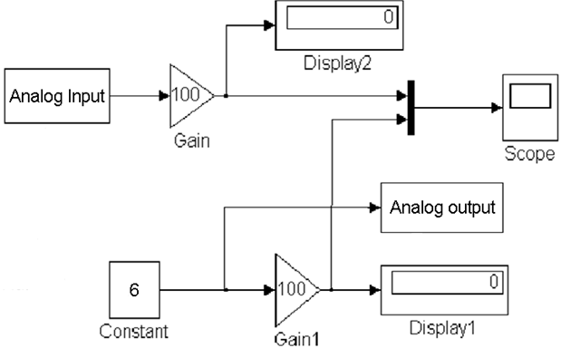
Hình 4.5 Sơ đồ nhận dạng đối tượng

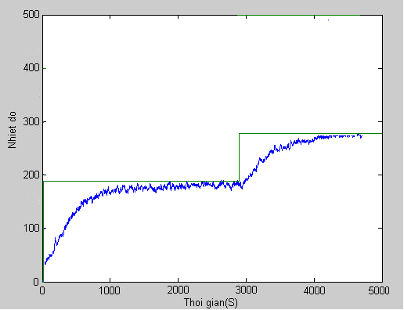

Hình 4.6. Sơ đồ nhiệt độ nhận dạng đối tượng

h(t)

k
τ T
t
Hình 4.7. Xác định các hệ số τ và T

Hàm truyền của đối tượng có mô hình xấp xỉ bậc nhất có trễ:
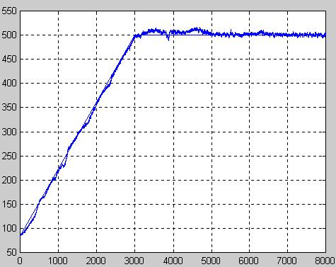
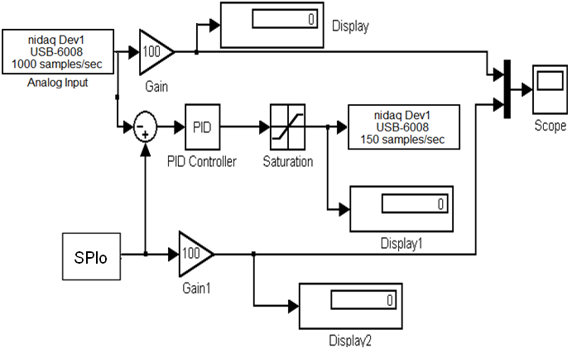
Hình 4.9. Kết quả ghi lại trên máy tính bằng Matlab-Toolbox
Với PID (P 13.55 ; I = 0.0126, D=3514.5)

Hình 4.8 Sơ đồ điều khiển nhiệt độ lò với bộ PID
đã tính chọn (P 13.55 ; I = 0.0126, D=3514.5)

Thay bộ điều khiển PID trong hệ kín bằng bộ khuyếch đại tới giá trị tới hạn K_{th} để hệ kín ở chế độ biên giới ổn định, tức là h(t) có dạng dao động điều hoà hình 4.10 . Xác định chu kỳ T_{th} của dao động.
WBộ quan sát(s)
Wdc(s)
WBBĐ(s)
WLò(s)
Wtỷlệ(s)
Ucđ
y
(-)
T_{th}
h(t)
t
Hình 4.10: Dạng dao động hình sin

Đối tượng được điều chỉnh theo luật điều khiển tỷ lệ với hệ số K_{P} ban đầu nhỏ , T_{D} = 0 và T_{I} = ∞ .
Thiết kế bộ điều khiển phôi theo tiêu chuẩn phẳng, sử dụng bộ điều khiển PID:
K_{P} =0.45K_{th} = 0.39 ; T_{I} = 0.85T_{th} = 55,55
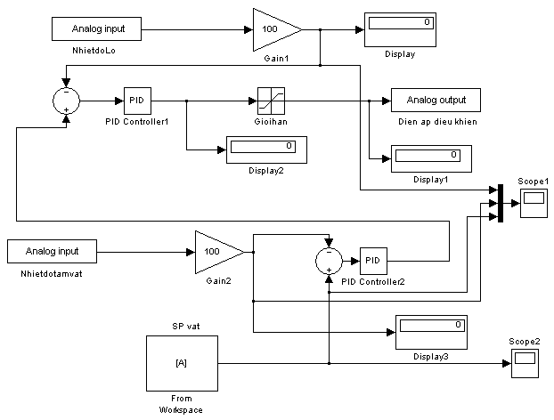
Hình 4.11: Sơ đồ chạy thực nghiệm các giá trị của hệ số K và điều khiển nhiệt độ hệ thống lò-vật theo phương pháp Ziegler-Nichols

KẾT LUẬN – ĐÁNH GIÁ

Luận văn đã thực hiện được những công việc sau:
- Tìm hiểu về hệ (đối tượng) có tham số phân bố, cụ thể đã tìm hiểu về đối tượng nhiệt
- Xác định lò nung thuộc loại lò điện trở, đối tượng có hàm truyền là khâu quán tính bậc nhất có trễ .
- Thiết kế bộ điều khiển PID theo tiêu chuẩn phẳng
- Thiết bộ điều khiển Mờ tĩnh và mờ động
- Tiến hành thực nghiệm thực tế trên mô hình lò điện trở, thực tế tại nơi sản xuất, mô phỏng đặc tính đường nhiệt độ qua phần mềm Matlab
- Hiệu chỉnh các tham số của bộ điều khiển PID để đạt được yêu cầu mong muốn.
Đánh giá nội dung của đề tài:
Đề tài có thể ứng dụng trong nhiều lĩnh vực gia nhiệt khác nhau như: Tôi, ram, nhiệt luyện các chi tiết cơ khí, ủ vật liệu sắt từ, ủ thuỷ tinh quang học v..v.. . Đặc biệt đề tài dùng để giải quyết bài toán nung trong các lò nung liên tục phục vụ cho công nghệ ủ vật liệu từ.
Những kiến nghị nghiên cứu tiếp theo
• Xây dựng bộ quan sát trạng thái để lấy tín hiệu phản hồi nhiệt độ các lớp phôi nung mục đích nâng cao độ chính xác của điều khiển ta có thể quan sát được nhiệt độ các lớp phôi nung từ lúc bắt đầu nung đến lúc kết thúc nung, qua đó muốn điều chỉnh nhiệt độ của phôi nung ta chỉ việc điều chỉnh giá trị đặt nhiệt độ vào lò.
• Nghiên cứu bài toán điều khiển quá trình gia nhiệt theo mục tiêu nung khác nhau trong lò tĩnh với các hình dạng phôi khác nhau như: Phôi hình trụ, hình xuyến vv..vv

TÀI LIỆU THAM KHẢO

Tiếng Việt
[1]. Nguyễn Hữu Công, Điều khiển tối ưu cho đối tượng có tham số phân bố, biến đổi chậm, Luận án tiến sỹ kỹ thuật 2003.
[2]. Nguyễn Hữu Công (1997), “Điều khiển tối ưu quá trình gia nhiệt”. Luận văn thạc sỹ kỹ thuật, Trường Đại học Bách khoa Hà Nội.
[3]. Nguyễn Hoài Nam (2002), “ Xây dựng hệ thống Điều khiển lò nung liên tục”. Đồ Án tốt nghiệp Đại học, Trường Đại học Bách khoa Hà Nội.
[4]. Nguyễn Hữu Công, Nguyễn Mạnh Tường(2000), Một nghiên cứu về điều khiển tối ưu hệ thống có tham số biến đổi chậm, (VICA4 - 2000).
[5]. Nguyễn Mạnh Tường, Nguyễn Hữu Công(2002), Điều khiển tối ưu quá trình gia nhiệt- một đối tượng có tham số phân bố, Tạp chí khoa học công nghệ số 36+37/2002
[6]. Nguyễn Hữu Công(2007), Điều khiển tối ưu cho hệ với tham số phân bố có trễ, Tạp chí khoa học công nghệ các trường đại học Kỹ thuật số 60 – 2007.
[7].Nguyễn Hữu Công, Điều khiển tối ưu quá trình gia nhiệt, Đề tài NCKH cấp Bộ, mã số B98 - 01 – 27.
[8]. Nguyễn Đình Huy, Công nghệ chế tạo máy biến áp , Luận Văn Thạc sỹ đại học Sư Phạm TP Hồ Chí Minh
[9]. Nguyễn Văn Hòa, Cơ sở tự động hóa. Nhà xuất bản khoa học kỹ thuật Hà Nội
[10]. Phan công Ngô, Lý thuyết điều khiển tự động, NXB Khoa học và kỹ thuật Hà Nội
[11]. Tạ Văn Đĩnh, “Phương pháp sai phân và phương pháp phần tử hữu hạn”, NXB Khoa học và kỹ thuật Hà Nội
[12]. Ngô Minh Đức(2009), Thiết kế bộ quan sát và điều khiển nhiệt độ trong phôi tấm. Luận văn thạc sỹ kỹ thuật- đại học Thái Nguyên
[13]. Đặng Quốc Phú, Trần Thế Sơn, Trần Văn Phú, Truyền Nhiệt, NXB Giáo Dục.
[14]. Nguyễn Hữu Công, Ngô Minh Đức, Chu Minh Hà, Đinh Việt Cường, Nghiên cứu bộ quan sát nhiệt độ trong phôi tấm bằng mô hình hàm truyền, Tạp chí khoa học và công nghệ các trường đại học kỹ thuật số 72/2009.
[15]. Bùi Hải và Trần Thế Sơn, Kỹ Thuật Nhiệt NXB Khoa học và kỹ thuật Hà Nội

Tiếng Anh
[16]. Cong N Huu; Nam N Hoai, Optimal control for a distributed parameter and delayed – time system based on the numerical method, Teth international conference on Control, Automotion, Robotics and vision(ICARCV’2008).
[17]. N.H.Cong, N.V.Minh; Continuous parallel-iterated RKN-type PC methods for non-stiff IVPs; Appled Numerical Mathematics 2007.
[18]. Moshfegh, Allen; Optimal Distributed Control System for a Linear Distributed Parameter System. Patent, Filed 29 Aug 91, patented 12 Jul 94.
[19]. Q. wang and Y.zu(PRC); optimal control of distributed – parameter
[20]. P.K.C.Wang (1963) "Optimum control of distributed parameter systems", Presented at the Joint Automatic Control Coference, Minneapolis, Minn.June,
[21]. Xunjing Li; Jiongmin Yong (1990), "Optimal control for a class of distributed parameter systems", Decision and control, Proceeding of the 29 th IEEE conference, Vol 4, pp. 2319-2320.
[22]. Callier, F.M, Winkin J (1997) "Spectral factorization for distributed parameter systems in Decision and control", Proceeding of the 36 th IEEE conference , Vol. 5, pp. 4406- 4408.
[23]. Dexter, A.C. Jesson, S (1996) "Distributed parameter control of billet heating in electromagnetics and induction heating", IEEE Colloquium on 1-5/5 (Digest No:1996/264).

